|  |  |
| --- | --- |
| Gerb-BMSTU_01 | **Министерство науки и высшего образования Российской Федерации**  **Федеральное государственное бюджетное образовательное учреждение**  **высшего образования**  **«Московский государственный технический университет**  **имени Н.Э. Баумана**  **(национальный исследовательский университет)»**  **(МГТУ им. Н.Э. Баумана)** |

ФАКУЛЬТЕТ **КОСМИЧЕСКИЙ**

КАФЕДРА **К3 «Прикладная математика, информатика и вычислительная техника»**

**ОТЧЕТ ПО КУРСОВОЙ РАБОТЕ**

**Дисциплина:** Программирование на ЯВУ

**Название:** Компьютерная игра Tomb Raider: The Origins

|  |  |  |  |  |  |
| --- | --- | --- | --- | --- | --- |
| Студент | К3-34Б |  |  |  | Р. Д. Павлов |
| Преподаватель | (Группа) |  |  | (И. О. Фамилия)  А. В. Афанасьев | | |
|  |  |  |  |  | (И. О. Фамилия) |

Мытищи, 2023

**Содержание**

Введение.........................................................................................................................3

1. Алгоритм программы................................................................................................4

2. Результаты работы программы................................................................................68

3. Код программы..........................................................................................................70

Список источников........................................................................................................71

**Введение**

**«Tomb Raider: The Origins»** – компьютерная 2D игра с видом сверху, которая поддерживается на ОС Windows.

Главный герой появляется в гробнице на стартовой локации со входом, который также является выходом для прохождения игры. Помимо этой локации существуют еще 25 комнат, с заранее созданными интерьерами (11 видов комнат), которые включают врагов, ловушки (шипы), стены, двери, ведущие к другим комнатам, различные виды сундуков с определенными наградами.

Чтобы пройти игру, нужно добраться до комнаты с голубым сундуком, в котором находится сокровище, вернуться в начальную локацию и выйти из гробницы.

Чтобы одолеть противников в игре есть различные виды оружия, снаряжения, и расходников, которые имеют разные характеристики, что добавляет определенную составляющую геймплея, заключающуюся в поиске более ценных предметов для простого прохождения игры.

Например, на старте игроку выдается пистолет, с которым проблематично убивать врагов, или, например, автомат Калашникова, который игрок может найти в сундуке или найти при убийстве врагов. Или же зелья восстановления здоровья или баффа (сброса всех негативных эффектов замедления и временного ускорения).

В игре присутствуют все необходимые визуальные составляющие, такие как меню различных состояний игры (инвентарь/пауза, начальное меню, экран смерти и т.д.), интерфейсы состояния главного героя и радара, спрайты существ и предметов.

Режим игры: Одиночная

Жанр игры: Адвенчура (приключенческая игра)

## Алгоритм программы

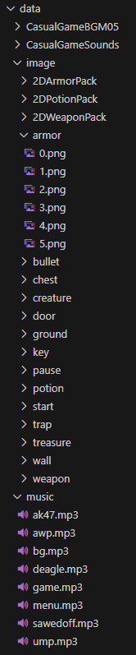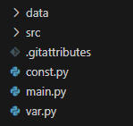Для написания программы я использовал ЯП Python (3.11.1), работал в среде разработки Visual Studio Code и использовал «игровую библиотеку» Pygame (набор инструментов, который включает в себя возможность взаимодействовать или создавать: графику и анимацию, звук (включая музыку), управление (мышь, клавиатура).

Программа использует множество файлов, которые представляют собой спрайты (картинки-модельки), а также звуки и музыку. Они хранятся в папке data.

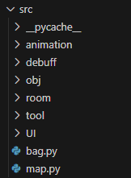

В папке src находятся только файлы .py, которые представляют собой различные классы и расположены они в подпапках с соответствующими именами (кроме bag и map).

В дальнейшем описании программы в представленных блоках кода добавлены комментарии, которые дают понять, что происходит в нижерасположенной части кода, что сэкономит время и сделает более конкретным описание алгоритма.

main.py

import pygame

import const

import var

from src.UI.interface\_start import START

from src.UI.interface\_play import PLAY

from src.tool.vector import Vector

if \_\_name\_\_ == '\_\_main\_\_':

    # Инициализация pygame

    pygame.init()

    pygame.display.set\_caption('Tomb Raider: The Origins')

    # Инициализация файла const, включающего звуки, изображения и анимации

    const.Init()

    # Инициализация START и PLAY интерфейсов и установка START активным

    var.interface = var.start = START()

    var.play = PLAY()

    # Предоставление информации о частоте кадров

    clock = pygame.time.Clock()

    while not var.quit:

        clock.tick(const.FPS)

        # Обновляем ввод с клавиатуры и мыши

        var.key\_up.clear()

        var.key\_down.clear()

        var.mouse\_up.clear()

        var.mouse\_down.clear()

        var.mouse = Vector(pygame.mouse.get\_pos()[0], pygame.mouse.get\_pos()[1])

        for event in pygame.event.get():

            if event.type == pygame.QUIT:

                var.quit = True

            elif event.type == pygame.KEYUP:

                var.key\_up += [event]

            elif event.type == pygame.KEYDOWN:

                var.key\_down += [event]

            elif event.type == pygame.MOUSEBUTTONUP:

                var.mouse\_up += [event]

            elif event.type == pygame.MOUSEBUTTONDOWN:

                var.mouse\_down += [event]

        # Обновляем интерфейс и задаем задний фон экрана

        var.interface.update()

        var.screen.fill((0, 0, 0))

        var.interface.draw(var.screen)

        # Отображаем частоту кадров в левом верхнем углу

        var.screen.blit(pygame.font.Font(None, 30).render("FPS: %d" % clock.get\_fps(), True, (255, 255, 255)), (20, 10))

        pygame.display.update()

    pygame.quit()

const.py

import pygame

import os

import var

from src.animation.animation\_repository import AnimationRepository

"""

Файл содержащий постоянные объект или переменные

"""

# Размер экрана в пикселях.

SCREEN\_SIZE = (1920, 1080)

# Комната состоит из множества плиток. Это размер одной плитки в пикселях.

TILE\_SIZE = (35, 35)

# Комната состоит из плиток 20\*20 по ширине и высоте.

ROOM\_SIZE = (int(SCREEN\_SIZE[0]/60) - 1, int(SCREEN\_SIZE[0]/60) - 2)

# Карта состоит максимум из комнат 6\*6 по ширине и высоте.

MAP\_SIZE = (4, 4)

FPS = 60

MAX\_ENEMY = 10

MIN\_ENEMY = 1

# Используется для дерева квадрантов

ENTITY\_CAPACITY = 5

# Позиция двери в комнате.

DOOR\_POS = {'left': (2, ROOM\_SIZE[1] // 2), 'right': (ROOM\_SIZE[0] - 3, ROOM\_SIZE[1] // 2),

            'up': (ROOM\_SIZE[0] // 2, 2), 'down': (ROOM\_SIZE[0] // 2, ROOM\_SIZE[1] - 3)}

# Положение портала относительно положения двери в комнате.

PORTAL\_POS = {'left': (-1, 0), 'right': (1, 0), 'up': (0, -1), 'down': (0, 1)}

# Храним все изображения.

IMAGE = {}

# Храним все звуки.

SOUND = {}

TEST = {}

# Храним все состояние для существа.

LEGAL\_STATE = ["stand\_left", "stand\_right", "move\_up", "move\_down", "move\_right", "move\_left"]

# Хранилище анимации, в нем хранятся все анимации.

ANIMATION\_REPOSITORY = None

# Инициализация изображения и звука, хранилища анимации.

class Init:

    global ANIMATION\_REPOSITORY

    def \_\_init\_\_(self):

        self.scale = pygame.transform.scale

        self.load = pygame.image.load

    def init\_creature(self, image, legal\_state, name, scale\_value):

        image[name] = {}

        for state in legal\_state:

            image[name][state] = []

            i = 0

            while os.path.exists("data/image/creature/%s/%s/%d.png" % (name, state, i)):

                tmp\_image = self.load("data/image/creature/%s/%s/%d.png" % (name, state, i))

                tmp\_width = round(scale\_value \* tmp\_image.get\_width())

                tmp\_height = round(scale\_value \* tmp\_image.get\_height())

                image[name][state].append(self.scale(tmp\_image, (tmp\_width, tmp\_height)).convert\_alpha())

                i += 1

    def init\_music(sound, name, volume):

        pygame.mixer.init()

        pygame.mixer.music.load('data/music/%s.mp3' % name)

        pygame.mixer.music.set\_volume(volume)

        pygame.mixer.music.play(-1)

    def init\_obj(self, name, number, is\_alpha=False):

        if is\_alpha:

            IMAGE[name] = [self.load("data/image/%s/%d.png" % (name, i)).convert\_alpha() for i in range(number)]

        else:

            IMAGE[name] = [self.load("data/image/%s/%d.png" % (name, i)).convert() for i in range(number)]

# Инициализация экрана

var.screen = pygame.display.set\_mode(SCREEN\_SIZE)

init = Init()

init.init\_obj('ground', 8)

init.init\_obj('wall', 6, is\_alpha=True)

init.init\_obj('chest', 6)

init.init\_obj('potion', 3, is\_alpha=True)

init.init\_obj('trap', 6)

init.init\_obj('door', 6, is\_alpha=True)

init.init\_obj('key', 1, is\_alpha=True)

init.init\_obj('bullet', 1, is\_alpha=True)

init.init\_obj('armor', 6, is\_alpha=True)

init.init\_obj('weapon', 5, is\_alpha=True)

init.init\_obj('treasure', 1, is\_alpha=True)

init.init\_obj('start', 13, is\_alpha=True)

init.init\_obj('pause', 6, is\_alpha=True)

init.init\_creature(IMAGE, LEGAL\_STATE, "player", 2)

init.init\_creature(IMAGE, LEGAL\_STATE, "guard", 2)

init.init\_creature(IMAGE, LEGAL\_STATE, "mummy", 2)

init.init\_creature(IMAGE, LEGAL\_STATE, "pharaoh", 2)

Init.init\_music(SOUND, "menu", 0.08)

ANIMATION\_REPOSITORY = AnimationRepository()

var.py

"""

Хранит переменные, которые не являются постоянными.

Этот файл не должен включать какой-либо класс.

"""

# Список событий

key\_up = []

key\_down = []

mouse\_up = []

mouse\_down = []

# Вектор

mouse = None

# Поверхность

screen = None

# Интерфейс

interface = None

loading = None

start = None

play = None

death = None

end = None

pause = None

option = None

# Проверка на выход из игры

quit = False

# Карта

map = None

# Игрок

player = None

# Инвентарь

bag = None

# Число врагов по умолчанию

enemies\_number = 3

interface\_start.py

В main.py задается интерфейс начального меню var.interface = var.start = START()

с изображением на заднем плане и тремя кнопками PLAY, SETTINGS, EXIT

from const import SCREEN\_SIZE

from src.UI.interface import Interface

from src.UI.image\_start import ImageStart

from src.UI.button\_play import ButtonPlay

from src.UI.button\_option import ButtonOption

from src.UI.button\_quit import ButtonQuit

class START(Interface):

    def \_\_init\_\_(self):

        super().\_\_init\_\_(ImageStart((SCREEN\_SIZE[0]/2, SCREEN\_SIZE[1]/2)),

                         ButtonPlay((SCREEN\_SIZE[0]/1.4, SCREEN\_SIZE[1]/2 - 55)),

                         ButtonOption((SCREEN\_SIZE[0]/1.4, SCREEN\_SIZE[1]/2 + 30)),

                         ButtonQuit((SCREEN\_SIZE[0]/1.4, SCREEN\_SIZE[1]/2 + 115)))

При нажатии на кнопку SETTINGS мы заходим в интерфейс, показывающий нам текущие настройки управления, а также изменяемое количество врагов, которые будут появляться в комнатах в игре

button\_option.py (пример одной из кнопок)

import var

import const

import pygame

from const import SCREEN\_SIZE

from src.UI.button import Button

from src.UI.interface\_option import OPTION

class ButtonOption(Button):

    def \_\_init\_\_(self, center):

        super().\_\_init\_\_(center, None, pygame.transform.scale(const.IMAGE['start'][1], (SCREEN\_SIZE[0] / 7.1, SCREEN\_SIZE[1] / 20)), pygame.transform.scale(const.IMAGE['start'][5], (SCREEN\_SIZE[0] / 7.1, SCREEN\_SIZE[1] / 20)))

# Смена фото кнопки с заливкой на без заливки при наведении

    def on\_available(self):

        self.image = self.images[1]

    def on\_hover(self):

        self.image = self.images[0]

# Так мы устанавливаем новый интерфейс при нажатии каждой кнопки

    def on\_click(self):

        self.image = self.images[1]

        var.interface = var.option = OPTION()

button.py

import pygame

import pygame.display

import var

from pygame.surface import Surface

from src.UI.component import Component

from src.UI.label import Label

"""

Когда мышь не находится на ней, будет вызван on\_available().

При клике по ней мышью будет вызван on\_click().

Когда мышь находится на ней, будет вызван on\_hover().

"""

class Button(Component):

    def \_\_init\_\_(self, center, label, image\_active, image\_inactive, mysize=None):

        self.label = label

        self.mysize = mysize

        super().\_\_init\_\_(center, image\_active, image\_inactive)

    @property

    def image(self):

        return self.\_\_image

    @image.setter

    def image(self, value):

        if value != None and not isinstance(value, Surface):

            raise TypeError("Component.image must be Surface type.")

        center = self.rect.center

        if value == None:

            self.\_\_image = None

            self.rect.size = self.mysize

        else:

            self.\_\_image = value.copy()

            self.rect.size = self.\_\_image.get\_size()

        self.rect.center = center

        if self.label != None:

            self.label.draw(self.\_\_image)

    @property

    def label(self):

        return self.\_\_label

    @label.setter

    def label(self, value):

        if value != None and not isinstance(value, Label):

            raise TypeError("Button.label must be Label type.")

        self.\_\_label = value

    def update(self):

        if self.rect.contain(var.mouse):

            if len(var.mouse\_down) > 0:

                self.on\_click()

            else:

                self.on\_hover()

        else:

            self.on\_available()

    def on\_click(self):

        pass

    def on\_hover(self):

        pass

    def on\_available(self):

        pass

class CustomButton(Button):

    """

    Позволяет создать кнопку, просто используя цвет, без изображения.

    Имеет прямоугольную форму.

    """

    def \_\_init\_\_(self, center, button\_active\_color, button\_inactive\_color, button\_size,

                 label\_text, label\_size, label\_color=(0, 0, 0), label\_font\_type=None, smooth=False):

        image\_inactive = pygame.Surface(button\_size).convert\_alpha()

        image\_active = pygame.Surface(button\_size).convert\_alpha()

        image\_inactive.fill((0, 0, 0, 0))

        image\_active.fill((0, 0, 0, 0))

        if not smooth:

            image\_inactive.fill(button\_active\_color)

            image\_active.fill(button\_inactive\_color)

        else:

            r = min(int(1/10\*button\_size[0]), int(1/10\*button\_size[1]))

            w = int(button\_size[0])

            h = int(button\_size[1])

            pygame.draw.circle(image\_inactive, button\_active\_color, (r, r), r)

            pygame.draw.circle(image\_inactive, button\_active\_color, (r, h - r), r)

            pygame.draw.circle(image\_inactive, button\_active\_color, (w - r, r), r)

            pygame.draw.circle(image\_inactive, button\_active\_color, (w - r, h - r), r)

            pygame.draw.rect(image\_inactive, button\_active\_color, (0, r, w, h - 2 \* r))

            pygame.draw.rect(image\_inactive, button\_active\_color, (r, 0, w - 2 \* r, h))

            pygame.draw.circle(image\_active, button\_inactive\_color, (r, r), r)

            pygame.draw.circle(image\_active, button\_inactive\_color, (r, h - r), r)

            pygame.draw.circle(image\_active, button\_inactive\_color, (w - r, r), r)

            pygame.draw.circle(image\_active, button\_inactive\_color, (w - r, h - r), r)

            pygame.draw.rect(image\_active, button\_inactive\_color, (0, r, w, h - 2 \* r))

            pygame.draw.rect(image\_active, button\_inactive\_color, (r, 0, w - 2 \* r, h))

        if label\_text != '':

            label = Label((button\_size[0]/2, button\_size[1]/2), label\_text, label\_size, label\_color, label\_font\_type)

        else:

            label = None

        super().\_\_init\_\_(center, label, image\_active, image\_inactive)

component.py

from src.tool.rect import Rect

from pygame import Surface

"""

Базовый класс для отображения изображения кнопки.

"""

class Component:

    def \_\_init\_\_(self, center, \*images):

        self.images = images

        self.rect = Rect()

        if len(self.images) == 0:

            self.image = None

        else:

            self.image = self.images[0]

            self.rect.size = self.image.get\_size()

        self.rect.center = center

    @property

    def image(self):

        return self.\_\_image

    @image.setter

    def image(self, value):

        if value != None and not isinstance(value, Surface):

            raise TypeError("Component.image must be Surface type.")

        center = self.rect.center

        if value == None:

            self.\_\_image = None

            self.rect.size = (0, 0)

        else:

            self.\_\_image = value.copy()

            self.rect.size = self.\_\_image.get\_size()

        self.rect.center = center

    @property

    def images(self):

        return self.\_\_images

    @images.setter

    def images(self, value):

        self.\_\_images = [\_ for \_ in value if isinstance(\_, Surface)]

    @property

    def rect(self):

        return self.\_\_rect

    @rect.setter

    def rect(self, value):

        self.\_\_rect = Rect.init\_one\_arg(value)

    def draw(self, surface):

        if self.image != None:

            surface.blit(self.image, (int(self.rect.left), int(self.rect.top)))

    def update(self):

        pass

interface\_loading.py

При нажатии на кнопку PLAY мы устанавливаем новый интерфейс:

var.interface = var.loading = LOADING(), который начинает загрузку игры.

import var

from const import ROOM\_SIZE, SCREEN\_SIZE

from src.UI.progress\_bar import ProgressBar

from src.UI.interface import Interface

from src.UI.label import Label

from src.bag import Bag

from src.map import Map

from src.obj.entity.creature.player import Player

class LOADING(Interface):

    def \_\_init\_\_(self):

        super().\_\_init\_\_(Label((SCREEN\_SIZE[0]/2, SCREEN\_SIZE[1]/2), ''), ProgressBar((SCREEN\_SIZE[0]/2, SCREEN\_SIZE[1]/1.8), ((SCREEN\_SIZE[0]/2.2, SCREEN\_SIZE[1]/54)), 5))

        self.\_\_cnt = 0

    def update(self):

        if self.\_\_cnt == 0:

            self.components[0].text = "Creating the player."

        elif self.\_\_cnt == 1:

            self.components[0].text = "Creating the player backpack."

            var.player = Player((ROOM\_SIZE[0] // 2, 3))

        elif self.\_\_cnt == 2:

            self.components[0].text = "Loading the map."

            var.bag = Bag()

        elif self.\_\_cnt == 3:

            self.components[0].text = "Put the player into the location."

            var.map = Map()

        elif self.\_\_cnt == 4:

            self.components[0].text = "Done."

            var.map.active\_room.entities.append(var.player)

        elif self.\_\_cnt == 5:

            var.interface = var.play

        if self.\_\_cnt == 5:

            self.\_\_cnt = -1

        else:

            self.components[1].progress = self.\_\_cnt

        self.\_\_cnt += 1

Подгружаем состояние компонентов игры в var.py: Player, Bag, Map; добавляем сущность игрока на карту в комнату; изменяем интерфейс на новое состояние var.interface = var.play, которое уже инициализировано в main.py: var.play = PLAY()

interface\_play.py

import pygame

import var

from const import SCREEN\_SIZE

from src.UI.image\_map import ImageMap

from src.UI.interface import Interface

from src.UI.label\_bullet import LabelBullet

from src.UI.label\_hp import LabelHP

from src.UI.label\_hp\_bar import LabelHPBar

from src.UI.label\_bullet\_bar import LabelBulletBar

from src.UI.progress\_bar\_bullet import ProgressBarBullet

from src.UI.progress\_bar\_hp import ProgressBarHP

from src.UI.label\_debuff import LabelDebuffName, LabelDebuffTime

from src.UI.interface\_pause import PAUSE

from src.UI.interface\_death import DEATH

"""

Обновляем карту и выводим элементы интерфейса на экран.

Делаем проверки на состояние интерфейса (пауза) и игрока.

"""

class PLAY(Interface):

    def \_\_init\_\_(self):

        super().\_\_init\_\_(ImageMap((SCREEN\_SIZE[0]/1.15, SCREEN\_SIZE[1]/5)), LabelHP((20, 50)), ProgressBarHP((147, 48)), LabelHPBar((147, 50)),

                         LabelBullet((20, 80)), ProgressBarBullet((147, 78)), LabelBulletBar((147, 80)),

                         LabelDebuffName((20, 110)), LabelDebuffTime((20, 140)))

    def update(self):

        var.map.update()

        super().update()

        for event in var.key\_down:

            if event.key == pygame.K\_ESCAPE:

                var.player.refresh()

                var.interface = var.pause = PAUSE()

                var.pause.refresh()

        if var.player.is\_dead:

            var.interface = var.death = DEATH()

    def draw(self, surface):

        var.map.active\_room.draw(surface)

        super().draw(surface)

bag.py

from src.obj.entity.item.armor import Armor

from src.obj.entity.item.armors import ArmorKevlar, ArmorPolice, ArmorTiger, ArmorSapphire, ArmorSandstorm, ArmorAbsolute

from src.obj.entity.item.bullet import Bullet

from src.obj.entity.item.key import Key

from src.obj.entity.item.potion\_hp import PotionHP

from src.obj.entity.item.potion\_buff import PotionBuff

from src.obj.entity.item.weapon import Weapon

from src.obj.entity.item.weapons import Deagle, HKUMP, SawedOff, AK47, AWP

"""

Это наш инвентарь.

"""

class Bag:

    def \_\_init\_\_(self):

        # Выдаем игроку расходники

        self.\_\_items = [Bullet(67), Key(3), PotionHP(3), PotionBuff(2)]

        self.\_\_has\_bullet = True

        self.\_\_has\_key = True

        self.\_\_has\_treasure = False

        self.active\_item\_id = 0

        # Выдаем игроку оружие и броню

        self.weapon = Deagle()

        self.armor = ArmorKevlar()

    @property

    def items(self):

        return self.\_\_items

    @property

    def weapon(self):

        return self.\_\_weapon

    @weapon.setter

    def weapon(self, value):

        if not isinstance(value, Weapon):

            raise TypeError("Bag.weapon must be weapon type.")

        self.\_\_weapon = value

    @property

    def armor(self):

        return self.\_\_armor

    @armor.setter

    def armor(self, value):

        if not isinstance(value, Armor):

            raise TypeError("Bag.armor must be Armor type.")

        self.\_\_armor = value

    @property

    def active\_item\_id(self):

        return self.\_\_active\_item\_id

    @active\_item\_id.setter

    def active\_item\_id(self, value):

        if not 0 <= value <= 7:

            raise ValueError("Bag.active\_item\_id must from 0 to 7.")

        self.\_\_active\_item\_id = value

    @property

    def has\_key(self):

        return self.\_\_has\_key

    @property

    def has\_bullet(self):

        return self.\_\_has\_bullet

    @property

    def has\_treasure(self):

        return self.\_\_has\_treasure

    def add\_item(self, collectible):

        if isinstance(collectible, (Armor, Weapon)):

            if len(self.\_\_items) < 8:

                self.\_\_items.append(collectible)

                return True

            else:

                return False

        else:

            for item in self.\_\_items:

                if item.name == collectible.name:

                    item.amount += collectible.amount

                    return True

            if len(self.\_\_items) < 8:

                self.\_\_items.append(collectible)

                if not self.has\_key and collectible.name == 'Key':

                    self.\_\_has\_key = True

                if not self.has\_bullet and collectible.name == 'Bullet':

                    self.\_\_has\_bullet = True

                if not self.has\_treasure and collectible.name == 'Treasure':

                    self.\_\_has\_treasure = True

                return True

            else:

                return False

    def remove\_item(self, collectible):

        if isinstance(collectible, (Armor, Weapon)):

            for \_, item in enumerate(self.\_\_items):

                if item.name == collectible.name:

                    self.\_\_items.pop(\_)

                    return True

        else:

            for \_, item in enumerate(self.\_\_items):

                if item.name == collectible.name:

                    if item.amount > collectible.amount:

                        item.amount -= collectible.amount

                        return True

                    elif item.amount == collectible.amount:

                        if item.name == 'Bullet':

                            self.\_\_has\_bullet = False

                        elif item.name == 'Key':

                            self.\_\_has\_key = False

                        elif item.name == 'Treasure':

                            self.\_\_has\_treasure = False

                        self.\_\_items.pop(\_)

                        return True

                    else:

                        return False

        return False

map.py

import random

import var

import pygame

from pygame.surface import Surface

from const import MAP\_SIZE, DOOR\_POS, PORTAL\_POS, ROOM\_SIZE

from src.obj.building.destination import Destination

from src.obj.building.door import Door

from src.obj.entity.item.treasure import Treasure

from src.room.room\_empty import RoomEmpty

from src.room.room\_path import RoomPath

from src.room.room\_supply import RoomSupply

from src.room.room\_maze import RoomMaze

from src.room.room\_square import RoomSquare

from src.room.room\_treasure import RoomTreasure

from src.room.room\_h import RoomH

from src.room.room\_t import RoomT

from src.room.room\_x import RoomX

from src.room.room\_trap import RoomTrap

from src.room.room\_wall import RoomWall

"""

Map создает Room

Рандомно определяются расположения дверей, выбираются виды комнат.

Вводится обязательно начальная и конечная комната (с наградой).

"""

class Map:

    # Типы комнат, где первые две обязательные

    \_\_ROOM\_KIND = [RoomEmpty, RoomTreasure, RoomTrap, RoomT, RoomX,

                   RoomH, RoomSupply, RoomSquare, RoomMaze, RoomPath, RoomWall]

    def \_\_init\_\_(self):

        # Если число комнат меньше 20, то снова создается новая карта.

        while not self.\_\_init\_map():

            continue

        self.\_\_active\_room\_pos = self.\_\_entry\_room\_pos

        # The room which has been discover.

        self.\_\_discover\_set = set()

        self.\_\_discover\_set.add(self.\_\_entry\_room\_pos)

        self.\_\_surface = Surface((200, 200)).convert\_alpha()

        self.\_\_surface.fill((255, 255, 255, 100))

    @property

    def entry\_room(self):

        return self.\_\_map[self.\_\_entry\_room\_pos[0]][self.\_\_entry\_room\_pos[1]]

    @property

    def active\_room(self):

        return self.\_\_map[self.\_\_active\_room\_pos[0]][self.\_\_active\_room\_pos[1]]

    @property

    def end\_room(self):

        return self.\_\_map[self.\_\_end\_room\_pos[0]][self.\_\_end\_room\_pos[1]]

    def \_\_init\_map(self):

        self.\_\_map = [[None for j in range(MAP\_SIZE[1])] for i in range(MAP\_SIZE[0])]

        self.\_\_graph = [[[] for j in range(MAP\_SIZE[1])] for i in range(MAP\_SIZE[0])]

        self.\_\_entry\_room\_pos = (random.randint(0, MAP\_SIZE[0] - 1), 0)

        self.\_\_end\_room\_pos = None

        end\_rooms = []

        dire = [(0, -1), (0, 1), (-1, 0), (1, 0)]

        # dfs (Depth First Search - алгоритм поиска в глубину) для создания всей карты.

        def dfs(now, prev, graph, cnt\_room, depth):

            if now[0] < 0 or now[0] >= MAP\_SIZE[0] or \

                    now[1] < 0 or now[1] >= MAP\_SIZE[1]:

                return 0

            if prev != now:

                graph[prev[0]][prev[1]].append(now)

                graph[now[0]][now[1]].append(prev)

            if random.randint(1, 2) == 1 and depth >= 9:

                end\_rooms.append(now)

                return 1

            else:

                if depth >= 7 or len(end\_rooms) <= 4 or cnt\_room <= 25:

                    spread\_path = random.randint(2, 3)

                else:

                    spread\_path = 1

                random.shuffle(dire)

                for d in dire:

                    if spread\_path == 0:

                        break

                    nxt = (now[0] + d[0], now[1] + d[1])

                    if nxt[0] < 0 or nxt[0] >= MAP\_SIZE[0] or \

                            nxt[1] < 0 or nxt[1] >= MAP\_SIZE[1]:

                        continue

                    if nxt in end\_rooms or now in graph[nxt[0]][nxt[1]]:

                        continue

                    if len(graph[nxt[0]][nxt[1]]) == 0:

                        cnt\_room += dfs(nxt, now, graph, cnt\_room, depth + 1)

                        spread\_path -= 1

                    else:

                        graph[nxt[0]][nxt[1]].append(now)

                        graph[now[0]][now[1]].append(nxt)

                    if len(graph[nxt[0]][nxt[1]]) == 1 and not (nxt in end\_rooms):

                        end\_rooms.append(nxt)

                return cnt\_room

        if dfs(self.\_\_entry\_room\_pos, self.\_\_entry\_room\_pos, self.\_\_graph, 0, 1) < 20:

            return False

        for i in range(MAP\_SIZE[0]):

            for j in range(MAP\_SIZE[1]):

                # Создаем комнату

                if len(self.\_\_graph[i][j]) != 0:

                    # Начальная локация

                    if (i, j) == self.\_\_entry\_room\_pos:

                        self.\_\_map[i][j] = RoomEmpty()

                    # Конечная локация (с наградой)

                    elif (i, j) in end\_rooms:

                        self.\_\_map[i][j] = RoomTreasure()

                    # Другая комната

                    else:

                        self.\_\_map[i][j] = Map.\_\_ROOM\_KIND[random.randint(2, 10)]()

                # Добавляем дверь/двери

                for item in self.\_\_graph[i][j]:

                    if (item[0] - i, item[1] - j) == (0, -1):

                        to = 'up'

                    elif (item[0] - i, item[1] - j) == (0, 1):

                        to = 'down'

                    elif (item[0] - i, item[1] - j) == (-1, 0):

                        to = 'left'

                    elif (item[0] - i, item[1] - j) == (1, 0):

                        to = 'right'

                    else:

                        raise AttributeError("Illegal value of Map.\_\_init\_map.item in graph[i][j].")

                    self.\_\_map[i][j].add\_door(to)

# Выбираем конечная комнату и помещаем в нее сокровище.

        for end\_room in end\_rooms:

            if end\_room[1] >= MAP\_SIZE[1] // 2:

                self.\_\_end\_room\_pos = end\_room

        if self.\_\_end\_room\_pos == None:

            end\_room = end\_rooms[random.randint(0, len(end\_rooms) - 1)]

            self.\_\_end\_room\_pos = end\_room

        # Добавляем место для выхода из гробницы в начальную комнату

        self.entry\_room.buildings[DOOR\_POS['up'][0]][DOOR\_POS['up'][1]] = Destination(DOOR\_POS['up'])

        return True

    def walk(self, to):

        """

        Изменяем отображения комнаты для игрока (портал)

        :param to: str. left, right, up, down.

        :return:

        """

        self.active\_room.entities.remove(var.player)

        self.\_\_active\_room\_pos = (self.\_\_active\_room\_pos[0] + PORTAL\_POS[to][0],

                                  self.\_\_active\_room\_pos[1] + PORTAL\_POS[to][1])

        self.\_\_discover\_set.add(self.\_\_active\_room\_pos)

        for i in range(4):

            x, y = tuple(DOOR\_POS.values())[i]

            dx, dy = tuple(PORTAL\_POS.values())[i]

            if isinstance(self.active\_room.buildings[x][y], Door) and \

               (self.\_\_active\_room\_pos[0] + dx, self.\_\_active\_room\_pos[1] + dy) in self.\_\_discover\_set:

                self.active\_room.buildings[x][y].can\_access = True

                self.active\_room.buildings[x][y].on\_trigger(var.player)

        self.active\_room.entities.append(var.player)

        # Если игрок вошел в нижнюю дверь, он появится у верхней двери и т.д.

        if to == 'left':

            to = 'right'

        elif to == 'right':

            to = 'left'

        elif to == 'up':

            to = 'down'

        elif to == 'down':

            to = 'up'

        var.player.rect.center = self.active\_room.buildings[DOOR\_POS[to][0]][DOOR\_POS[to][1]].rect.center

    def update(self):

        self.active\_room.update()

    def to\_surface(self, full\_map=False):

        """

        Отображаем небольшой радар карты

Помечаем закрытые и открытые двери, текущую комнату.

        :param full\_map: Choose whether to display the whole map.

        :return: Surface

        """

        surface\_size = 200, 200

        x, y = surface\_size[0] / (MAP\_SIZE[0] + 1), surface\_size[1] / (MAP\_SIZE[1] + 1)

        if full\_map:

            pos\_list = [(i, j) for i in range(MAP\_SIZE[0]) for j in range(MAP\_SIZE[1]) if len(self.\_\_graph[i][j]) != 0]

            starter = pos\_list

        else:

            pos\_list = self.\_\_discover\_set

        for pos in pos\_list:

            left, top = (pos[0] + 2/3)\*x, (pos[1] + 2/3)\*y

            width, height = 2/3\*x, 2/3\*y

            pygame.draw.rect(self.\_\_surface, (200, 200, 200), (round(left), round(top), round(width), round(height)))

            dire = [(0, -1), (0, 1), (-1, 0), (1, 0)]

            for d in dire:

                nxt = pos[0] + d[0], pos[1] + d[1]

                if nxt in self.\_\_graph[pos[0]][pos[1]]:

                    le, to = round(left + (1/6 + 1/2\*d[0])\*x), round(top + (1/6 + 1/2\*d[1])\*y)

                    wi, he = round(1/3\*x), round(1/3\*y)

                    if pos in self.\_\_discover\_set and nxt in self.\_\_discover\_set:

                        pygame.draw.rect(self.\_\_surface, (40, 200, 40), (le, to, wi, he))

                    else:

                        pygame.draw.rect(self.\_\_surface, (200, 40, 40), (le, to, wi, he))

        left, top = round((self.\_\_active\_room\_pos[0] + 2/3) \* x), round((self.\_\_active\_room\_pos[1] + 2/3) \* y)

        width, height = round(2/3\*x), round(2/3\*y)

        pygame.draw.rect(self.\_\_surface, (250, 210, 90), (left, top, width, height))

        return self.\_\_surface

vector.py

import math

import random

"""

У вектора есть атрибуты x и y.

"""

class Vector:

    def \_\_init\_\_(self, x=0., y=0.):

        self.x = x

        self.y = y

        self.\_\_stop = 0

    @classmethod

    def init\_one\_arg(cls, x\_y):

        return cls(x\_y[0], x\_y[1])

    @classmethod

    def random\_normalized\_vector(cls):

        degree = random.randint(0, 359) / 180 \* math.pi

        return cls(math.cos(degree), math.sin(degree))

    def copy(self):

        return Vector(self.x, self.y)

    @property

    def x(self):

        return self.\_\_x

    @x.setter

    def x(self, value):

        self.\_\_x = float(value)

    @property

    def y(self):

        return self.\_\_y

    @y.setter

    def y(self, value):

        self.\_\_y = float(value)

    @property

    def length(self):

        return math.sqrt(self.x \* self.x + self.y \* self.y)

    @length.setter

    def length(self, value):

        if value < 0:

            raise ValueError("The length of Vector can't less than zero.")

        length, value = self.length, float(value)

        if self.length == 0:

            return

        self.x \*= value / length

        self.y \*= value / length

    @property

    def sin(self):

        if self.length == 0:

            raise Exception("The sin for the Vector doesn't exist.")

        return self.y / self.length

    @property

    def cos(self):

        if self.length == 0:

            raise Exception("The cos for the Vector doesn't exist.")

        return self.x / self.length

    @property

    def tan(self):

        if self.x == 0:

            raise Exception("The sin for the Vector doesn't exist.")

        return self.y / self.x

    def \_\_add\_\_(self, vector):

        return Vector(self.x + vector[0], self.y + vector[1])

    def \_\_sub\_\_(self, vector):

        return Vector(self.x - vector[0], self.y - vector[1])

    def \_\_mul\_\_(self, number):

        number = float(number)

        return Vector(self.x\*number, self.y\*number)

    def \_\_truediv\_\_(self, number):

        number = float(number)

        return self\*(1/number)

    def \_\_iter\_\_(self):

        return self

    def \_\_next\_\_(self):

        self.\_\_stop += 1

        if self.\_\_stop == 3:

            raise StopIteration

        return (None, self.x, self.y)[self.\_\_stop]

    def \_\_getitem\_\_(self, item):

        if item == 0:

            return self.x

        elif item == 1:

            return self.y

        else:

            raise ValueError("Vector.\_\_getitem\_\_.item must be 0 or 1.")

    def rotate(self, angle):

        """

        Когда угол положительный, вектор вращается против часовой стрелки.

        :param angle: float or int.

        :return: Vector

        """

        if self.length == 0:

            return Vector(0, 0)

        angle = angle / 180 \* math.pi

        x = self.y \* math.cos(angle) + self.x \* math.sin(angle)

        y = self.x \* math.cos(angle) - self.y \* math.sin(angle)

        return Vector(x, y)

    def dot(self, vector):

        return self.x \* vector[0] + self.y \* vector[1]

    def cross(self, vector):

        return self.x \* vector[1] - self.y \* vector[0]

    def normalize(self):

        if self.length == 0:

            return self

        else:

            return self / self.length

    def angle\_to(self, vector):

        """

        Когда угол положительный, вектор вращается против часовой стрелки.

        :param vector: Vector

        :return: Vector

        """

        vector = Vector.init\_one\_arg(vector)

        if self.length == 0 or vector.length == 0:

            return 0

        sin = self.sin \* vector.cos - self.cos \* vector.sin

        cos = self.cos \* vector.cos + self.sin \* vector.sin

        if cos > 0:

            ans = math.asin(sin)

        elif sin >= 0:

            ans = math.acos(cos)

        else:

            ans = -math.acos(cos)

        ans = ans/math.pi\*180

        return ans

    def dis\_to(self, vector):

        return (self - vector).length

rect.py

from src.tool.vector import Vector

"""

Это прямоугольник.

Его можно инициализировать четырьмя, двумя, одним аргументом.

Это можно повторить.

Он может проверить, находится ли в нем точка или она пересекается с другим прямоугольником.

"""

class Rect:

    def \_\_init\_\_(self, left=0., top=0., width=0., height=0.):

        if width < 0:

            left += width

            width = -width

        if height < 0:

            top += height

            height = -height

        self.left = left

        self.top = top

        self.width = width

        self.height = height

        self.\_\_stop = 0

    @classmethod

    def init\_two\_arg(cls, left\_top, width\_height):

        return cls(left\_top[0], left\_top[1], width\_height[0], width\_height[1])

    @classmethod

    def init\_one\_arg(cls, left\_top\_width\_height):

        return cls(left\_top\_width\_height[0], left\_top\_width\_height[1], left\_top\_width\_height[2],

                   left\_top\_width\_height[3])

    def copy(self):

        return Rect(self.left, self.top, self.width, self.height)

    def \_\_iter\_\_(self):

        return self

    def \_\_next\_\_(self):

        self.\_\_stop += 1

        if self.\_\_stop == 5:

            raise StopIteration

        return (None, self.left, self.top, self.width, self.height)[self.\_\_stop]

    def \_\_getitem\_\_(self, item):

        return (self.left, self.top, self.width, self.height)[item]

    @property

    def left(self):

        return self.\_\_left

    @left.setter

    def left(self, value):

        self.\_\_left = float(value)

    @property

    def top(self):

        return self.\_\_top

    @top.setter

    def top(self, value):

        self.\_\_top = float(value)

    @property

    def width(self):

        return self.\_\_width

    @width.setter

    def width(self, value):

        self.\_\_width = float(value)

    @property

    def height(self):

        return self.\_\_height

    @height.setter

    def height(self, value):

        self.\_\_height = float(value)

    @property

    def right(self):

        return self.left + self.width

    @right.setter

    def right(self, value):

        self.left = float(value) - self.width

    @property

    def bottom(self):

        return self.top + self.height

    @bottom.setter

    def bottom(self, value):

        self.top = float(value) - self.height

    @property

    def center\_x(self):

        return self.left + self.width / 2

    @center\_x.setter

    def center\_x(self, value):

        self.left = float(value) - self.width / 2

    @property

    def center\_y(self):

        return self.top + self.height / 2

    @center\_y.setter

    def center\_y(self, value):

        self.top = float(value) - self.height / 2

    @property

    def size(self):

        return Vector(self.width, self.height)

    @size.setter

    def size(self, value):

        self.width = value[0]

        self.height = value[1]

    @property

    def left\_top(self):

        return Vector(self.left, self.top)

    @left\_top.setter

    def left\_top(self, value):

        self.left = value[0]

        self.top = value[1]

    @property

    def left\_bottom(self):

        return Vector(self.left, self.bottom)

    @left\_bottom.setter

    def left\_bottom(self, value):

        self.left = value[0]

        self.bottom = value[1]

    @property

    def right\_top(self):

        return Vector(self.right, self.top)

    @right\_top.setter

    def right\_top(self, value):

        self.right = value[0]

        self.top = value[1]

    @property

    def right\_bottom(self):

        return Vector(self.right, self.bottom)

    @right\_bottom.setter

    def right\_bottom(self, value):

        self.right = value[0]

        self.bottom = value[1]

    @property

    def center(self):

        return Vector(self.center\_x, self.center\_y)

    @center.setter

    def center(self, value):

        self.center\_x = value[0]

        self.center\_y = value[1]

    @property

    def left\_center(self):

        return Vector(self.left, self.center\_y)

    @left\_center.setter

    def left\_center(self, value):

        self.left = value[0]

        self.center\_y = value[1]

    @property

    def right\_center(self):

        return Vector(self.right, self.center\_y)

    @right\_center.setter

    def right\_center(self, value):

        self.right = value[0]

        self.center\_y = value[1]

    @property

    def top\_center(self):

        return Vector(self.center\_x, self.top)

    @top\_center.setter

    def top\_center(self, value):

        self.center\_x = value[0]

        self.top = value[1]

    @property

    def bottom\_center(self):

        return Vector(self.center\_x, self.bottom)

    @bottom\_center.setter

    def bottom\_center(self, value):

        self.center\_x = value[0]

        self.bottom = value[1]

    def contain(self, point):

        return self.left < point[0] < self.right and self.top < point[1] < self.bottom

    def intersect(self, rect):

        if not isinstance(rect, Rect):

            raise TypeError('Rect.intersect.rect must be Rect type.')

        if self.left > rect.right or self.right < rect.left:

            return False

        elif self.top > rect.bottom or self.bottom < rect.top:

            return False

        else:

            return True

obj.py

from src.tool.rect import Rect

from src.tool.vector import Vector

from pygame import Surface

"""

Объект, который может отображаться на экране.

"""

class Obj:

    def \_\_init\_\_(self, rect, image, vector):

        """

Используются заранее описанные инструменты vector, rect

        :param rect: Rect. Represent the position and the collide box for the obj.

        :param image: Image. The image the obj will display.

        :param vector: Vector. The relative position for the rect to draw the image.

        """

        self.rect = rect

        self.image = image

        self.vector = vector

    @property

    def rect(self):

        return self.\_\_rect

    @rect.setter

    def rect(self, value):

        self.\_\_rect = Rect.init\_one\_arg(value)

    @property

    def image(self):

        return self.\_\_image

    @image.setter

    def image(self, value):

        if value != None and not isinstance(value, Surface):

            raise TypeError("Obj.image must be Surface or None type.")

        self.\_\_image = value

    @property

    def vector(self):

        return self.\_\_vector

    @vector.setter

    def vector(self, value):

        self.\_\_vector = Vector(value[0], value[1])

    def draw(self, surface):

        if self.image != None:

            surface.blit(self.image, (int(self.rect.left + self.vector[0]), int(self.rect.top + self.vector[1])))

entity.py

from const import TILE\_SIZE

from src.obj.obj import Obj

from src.tool.rect import Rect

from src.tool.vector import Vector

"""

Сущность, которая может двигаться, сталкиваться со строениями.

update() вызывается каждый кадр.

"""

class Entity(Obj):

    def \_\_init\_\_(self, rect, image, vector, speed\_dir, speed\_mag):

        """

        :param rect: Rect.

        :param image: Image.

        :param vector: Vector.

        :param speed\_dir: Vector. The direction the entity will move to.

        :param speed\_mag: Float. The speed magnitude of the entity.

        """

        super().\_\_init\_\_(rect, image, vector)

        self.speed\_dir = speed\_dir

        self.speed\_mag = speed\_mag

        # Это кадр отображает изменение положения сущности.

        # Он может быть изменено только вызовом move().

        self.\_\_delta\_pos = Vector(0, 0)

        # В следующем кадре сущность переместится.

        self.\_\_next\_move = None

    @property

    def rect(self):

        return self.\_\_rect

    @rect.setter

    def rect(self, value):

        value = Rect.init\_one\_arg(value)

        if value.width > TILE\_SIZE[0] or value.height > TILE\_SIZE[1]:

            raise ValueError("Creature.rect shouldn't greater than const.TILE\_SIZE.")

        self.\_\_rect = value

    @property

    def speed\_dir(self):

        return self.\_\_speed\_dir

    @speed\_dir.setter

    def speed\_dir(self, value):

        self.\_\_speed\_dir = Vector.init\_one\_arg(value).normalize()

    @property

    def speed\_mag(self):

        return self.\_\_speed\_mag

    @speed\_mag.setter

    def speed\_mag(self, value):

        if value < 0:

            raise ValueError("speed\_mag can't less than zero.")

        self.\_\_speed\_mag = float(value)

    @property

    def delta\_pos(self):

        return self.\_\_delta\_pos

    @property

    def next\_move(self):

        return self.\_\_next\_move

    @next\_move.setter

    def next\_move(self, value):

        if value == None:

            self.\_\_next\_move = None

        else:

            self.\_\_next\_move = Vector.init\_one\_arg(value)

    def move(self, delta\_pos=None):

        """

        Если delta\_pos != None, он будет перемещаться на delta\_pos.

        Иначе, если next\_move != None, он переместится на next\_move.

        Остальное перемещается в соответствии с speed\_dir и speed\_mag.

        :param delta\_pos: Vector. The specified delta\_pos

        :return:

        """

        if delta\_pos != None:

            self.\_\_delta\_pos = Vector.init\_one\_arg(delta\_pos)

        elif self.next\_move != None:

            self.\_\_delta\_pos = self.next\_move

            self.next\_move = None

        else:

            self.\_\_delta\_pos = self.speed\_dir \* self.speed\_mag

        self.rect.center += self.\_\_delta\_pos

    def collide\_building(self, \*buildings):

        """

        Обрабатываем столкновение со строениями.

        :param buildings: [Building]

        :return:

        """

        pass

    def collide\_entity(self, \*entities):

        """

        Обработайте столкновение с сущностями.

        :param entities: [Entity]

        :return:

        """

        pass

    def update(self):

        """

        Обрабатываем каждый кадр сущности.

        :return:

        """

        self.move()

item.py

from src.obj.entity.entity import Entity

from src.tool.vector import Vector

"""

Эта сущность не может контролироваться игроком или искусственным интеллектом.

Она передвигается автоматически.

У нее есть понятие ускорения.

"""

class Item(Entity):

    def \_\_init\_\_(self, rect, image, vector, speed\_dir, speed\_mag, accelerate\_dir, accelerate\_mag):

        super().\_\_init\_\_(rect, image, vector, speed\_dir, speed\_mag)

        self.accelerate\_dir = accelerate\_dir

        self.accelerate\_mag = accelerate\_mag

    @property

    def accelerate\_dir(self):

        return self.\_\_accelerate\_dir

    @accelerate\_dir.setter

    def accelerate\_dir(self, value):

        self.\_\_accelerate\_dir = Vector.init\_one\_arg(value).normalize()

    @property

    def accelerate\_mag(self):

        return self.\_\_accelerate\_mag

    @accelerate\_mag.setter

    def accelerate\_mag(self, value):

        if value < 0:

            raise ValueError("accelerate\_mag can't less than zero.")

        self.\_\_accelerate\_mag = float(value)

    def move(self, delta\_pos=None):

        speed\_vector = self.speed\_dir \* self.speed\_mag

        accelerate\_vector = self.accelerate\_dir \* self.accelerate\_mag

        speed\_vector = speed\_vector + accelerate\_vector

        self.speed\_dir = speed\_vector.normalize()

        self.speed\_mag = speed\_vector.length

        super().move(delta\_pos)

collectible.py

import var

from src.obj.entity.item.item import Item

from src.tool.vector import Vector

from src.tool.rect import Rect

from src.obj.building.wall import Wall

"""

Когда игрок столкнется с предметом и нажмет клавишу пробела, он будет поднят в сумку, если сумка не заполнена.

При выпадении из чего-либо совершает небольшое движение, может столкнуться со стеной.

В этом случае произойдет отскок и предмет не провалится в текстуру.

"""

class Collectible(Item):

    def \_\_init\_\_(self, name, image, can\_use=False, amount=1):

        super().\_\_init\_\_(Rect(0, 0, 30, 30), image, Vector(-6, -6), Vector(0, 0), 8, Vector(0, 0), 0)

        self.\_\_name = name

        self.amount = amount

        self.friction\_mag = 0.5

        self.can\_use = can\_use

    @property

    def name(self):

        return self.\_\_name

    @property

    def amount(self):

        return self.\_\_amount

    @amount.setter

    def amount(self, value):

        if value < 0:

            raise ValueError("Consumable.amount can't less than zero.")

        self.\_\_amount = int(value)

        if self.\_\_amount == 0:

            var.bag.remove\_item(self)

    @property

    def friction\_mag(self):

        return self.\_\_friction\_mag

    @friction\_mag.setter

    def friction\_mag(self, value):

        if value < 0:

            raise ValueError("friction\_mag can't less than zero")

        self.\_\_friction\_mag = float(value)

    @property

    def information(self):

        """

        :return: str. This information will show on the bag when player select it.

        """

        return ""

    def move(self, delta\_pos=None):

        if self.speed\_mag == 0:

            return

        self.speed\_mag = max(self.speed\_mag - self.friction\_mag, 0)

        super().move()

    def explode(self, pos, speed\_dir):

        self.rect.center = pos

        self.speed\_dir = speed\_dir

    def collide\_building(self, \*buildings):

        if self.speed\_dir.length == 0 or self.speed\_mag == 0:

            return

        reflect\_x, reflect\_y = False, False

        for building in buildings:

            if not isinstance(building, Wall):

                continue

            if (self.speed\_dir.x > 0 and self.rect.right >= building.rect.left) or \

                    (self.speed\_dir.x < 0 and self.rect.left <= building.rect.right):

                reflect\_x = True

            if (self.speed\_dir.y > 0 and self.rect.bottom >= building.rect.top) or \

                    (self.speed\_dir.y < 0 and self.rect.top <= building.rect.bottom):

                reflect\_y = True

        if reflect\_x:

            self.speed\_dir.x \*= -1

        if reflect\_y:

            self.speed\_dir.y \*= -1

    def use(self):

        self.amount -= 1

weapon.py

import var

from src.obj.entity.item.bullet import Bullet

from src.obj.entity.item.collectible import Collectible

from src.obj.entity.item.bubble\_bullet import BubbleBullet

"""

Оно может стрелять и перезаряжаться.

Его можно использовать в виде снаряжения в инвентаре.

update() вызывается каждый кадр.

"""

class Weapon(Collectible):

    def \_\_init\_\_(self, name, image, damage, interval, clip, reload):

        super().\_\_init\_\_(name, image, True)

        self.damage = damage

        # Минимум кадров между выстрелами.

        self.interval = interval

        # Обойма с патронами.

        self.clip = clip

        # Время перезарядки, больше, чем интервал стрельбы.

        self.reload = reload

        # Счетчик для стрельбы, counter == -1 означает, что оружие готово к стрельбе.

        self.\_\_counter = 0

        # Оставшиеся патроны в обойме, remain == 0 означает, что нужна перезарядка.

        self.remain = 0

    @property

    def damage(self):

        return self.\_\_damage

    @damage.setter

    def damage(self, value):

        self.\_\_damage = int(value)

    @property

    def interval(self):

        return self.\_\_interval

    @interval.setter

    def interval(self, value):

        value = int(value)

        if value < 0:

            raise ValueError("Weapon.interval can't less than zero.")

        self.\_\_interval = value

    @property

    def clip(self):

        return self.\_\_clip

    @clip.setter

    def clip(self, value):

        value = int(value)

        if value == 0:

            raise ValueError("Weapon.clip can't be zero.")

        self.\_\_clip = value

    @property

    def reload(self):

        return self.\_\_reload

    @reload.setter

    def reload(self, value):

        value = int(value)

        if value < 0:

            raise ValueError("Weapon.reload can't less than zero.")

        self.\_\_reload = value

    @property

    def remain(self):

        return self.\_\_remain

    @remain.setter

    def remain(self, value):

        value = int(value)

        if value > self.clip:

            raise ValueError("Weapon.remain should be less than Weapon.clip.")

        self.\_\_remain = value

    def update(self):

        super().update()

        # Перезарядка.

        if self.remain == 0 and self.\_\_counter >= self.reload and var.bag.has\_bullet:

            for item in var.bag.items:

                if item.name == 'Bullet':

                    self.remain = min(self.clip, item.amount)

                    item.amount -= self.remain

                    self.\_\_counter = -1

        # Время подготовки к стрельбе.

        if self.remain != 0 and self.\_\_counter >= self.interval:

            self.\_\_counter = -1

        if self.\_\_counter != -1:

            self.\_\_counter += 1

    def reload\_bullet(self):

        if 0 != self.remain != self.clip and self.\_\_counter == -1 and var.bag.has\_bullet:

            var.bag.add\_item(Bullet(self.remain))

            self.\_\_counter = 0

            self.remain = 0

    def shoot(self, pos, shoot\_dir, shooter):

        if self.remain == 0 or self.\_\_counter != -1:

            return None

        else:

            self.remain -= 1

            self.\_\_counter = 0

            return BubbleBullet(pos, shoot\_dir, 10, self.damage, shooter)

    def use(self):

        var.bag.remove\_item(self)

        var.bag.add\_item(var.bag.weapon)

        var.bag.weapon = self

weapons.py

import const

from src.obj.entity.item.weapon import Weapon

class Deagle(Weapon):

    def \_\_init\_\_(self):

        super().\_\_init\_\_("Desert Eagle", const.IMAGE['weapon'][0], 7, 50, 7, 90)

    @property

    def information(self):

        return '    Desert Eagle. pistol sometimes called a mini rifle, it has 7 points of damage.'

class HKUMP(Weapon):

    def \_\_init\_\_(self):

        super().\_\_init\_\_("HK UMP", const.IMAGE['weapon'][1], 8, 8, 25, 80)

    @property

    def information(self):

        return '    Heckler & Koch UMP. fast but not so powerful SMG, it has 8 points of damage.'

class SawedOff(Weapon):

    def \_\_init\_\_(self):

        super().\_\_init\_\_("Sawed Off", const.IMAGE['weapon'][2], 12, 70, 8, 130)

    @property

    def information(self):

        return '    Sawed Off. shotgun that can make anyone quiet in a second, it has 12 points of damage.'

class AK47(Weapon):

    def \_\_init\_\_(self):

        super().\_\_init\_\_("AK-47", const.IMAGE['weapon'][3], 9, 7, 30, 120)

    @property

    def information(self):

        return '    AK-47. soviet assault rifle, durable and glamorous, it has 9 points of damage.'

class AWP(Weapon):

    def \_\_init\_\_(self):

        super().\_\_init\_\_("AWP", const.IMAGE['weapon'][4], 20, 100, 5, 160)

    @property

    def information(self):

        return '    Arctic Warfare Police. the best sniper rifle in the world, it has 20 points of damage.'

armor.py

import var

from src.obj.entity.item.collectible import Collectible

"""

У брони есть только один атрибут защиты.

Как и оружие, броню можно использовать в виде снаряжения в инвентаре.

"""

class Armor(Collectible):

    def \_\_init\_\_(self, name, image, defense):

        super().\_\_init\_\_(name, image, True)

        self.defense = defense

    @property

    def defense(self):

        return self.\_\_defense

    @defense.setter

    def defense(self, value):

        if value <= 0:

            raise ValueError("Armor.defense can't less than zero.")

        self.\_\_defense = int(value)

    def use(self):

        var.bag.remove\_item(self)

        var.bag.add\_item(var.bag.armor)

        var.bag.armor = self

armors.py

import const

from src.obj.entity.item.armor import Armor

class ArmorKevlar(Armor):

    def \_\_init\_\_(self):

        super().\_\_init\_\_('Kevlar vest', const.IMAGE['armor'][0], 3)

    @property

    def information(self):

        return '    Kevlar vest, it has 3 points of defence.'

class ArmorPolice(Armor):

    def \_\_init\_\_(self):

        super().\_\_init\_\_('Police black vest', const.IMAGE['armor'][1], 6)

    @property

    def information(self):

        return '    Police black vest, it has 6 points of defense.'

class ArmorTiger(Armor):

    def \_\_init\_\_(self):

        super().\_\_init\_\_('Tiger colored vest', const.IMAGE['armor'][2], 8)

    @property

    def information(self):

        return '    Tiger colored vest, it has 8 points of defense.'

class ArmorSapphire(Armor):

    def \_\_init\_\_(self):

        super().\_\_init\_\_('Sapphire vest', const.IMAGE['armor'][3], 10)

    @property

    def information(self):

        return '    Sapphire vest, it has 10 points of defense.'

class ArmorSandstorm(Armor):

    def \_\_init\_\_(self):

        super().\_\_init\_\_('Sandstorm vest', const.IMAGE['armor'][4], 12)

    @property

    def information(self):

        return '    Sandstorm vest, it has 12 points of defense.'

class ArmorAbsolute(Armor):

    def \_\_init\_\_(self):

        super().\_\_init\_\_('Absolute vest', const.IMAGE['armor'][5], 16)

    @property

    def information(self):

        return '    Absolute vest, it has 16 points of defense.'

creature.py

import var

from src.animation.animation\_system import AnimationSystem

from src.debuff.debuff import Debuff

from src.obj.building.trigger\_building import TriggerBuilding

from src.obj.entity.entity import Entity

from src.tool.vector import Vector

"""

У каждого существа есть здоровье, дебафф, урон, защита и система анимации.

Каждое существо может атаковать или получать урон.

"""

class Creature(Entity):

    def \_\_init\_\_(self, rect, animation\_system, speed\_mag, max\_health, defense, damage):

        """

        :param rect: Rect

        :param animation\_system: AnimationSystem

        :param speed\_mag: float

        :param max\_health: int

        :param defense: int

        :param damage: int

        """

        super().\_\_init\_\_(rect, None, None, Vector(0, 0), speed\_mag)

        self.max\_health = max\_health

        self.defense = defense

        self.damage = damage

        self.shoot\_dir = Vector(1, 0)

        self.health = self.max\_health

        self.animation\_system = animation\_system

        self.animation\_system.play("stand\_left")

        # Счетчик получения урона.

        self.\_\_cnt\_take\_damage = 0

        # Минимальное число кадров для нанесения урона.

        self.\_\_interval\_take\_damage = 30

        # Debuff of the creature.

        self.\_\_debuff = None

    @property

    def image(self):

        return self.\_\_animation\_system.image

    @image.setter

    def image(self, value):

        pass

    @property

    def vector(self):

        return self.\_\_animation\_system.vector

    @vector.setter

    def vector(self, value):

        pass

    @property

    def animation\_system(self):

        return self.\_\_animation\_system

    @animation\_system.setter

    def animation\_system(self, value):

        if not isinstance(value, AnimationSystem):

            raise TypeError("Creature.animation\_system must be AnimationSystem type.")

        self.\_\_animation\_system = value

    @property

    def max\_health(self):

        return self.\_\_max\_health

    @max\_health.setter

    def max\_health(self, value):

        value = int(value)

        if value < 0:

            raise ValueError("Creature.max\_health can't be less than zero.")

        self.\_\_max\_health = value

    @property

    def defense(self):

        return self.\_\_defense

    @defense.setter

    def defense(self, value):

        value = int(value)

        if value < 0:

            raise ValueError("Creature.defense can't be less than zero.")

        self.\_\_defense = value

    @property

    def damage(self):

        return self.\_\_damage

    @damage.setter

    def damage(self, value):

        self.\_\_damage = int(value)

    @property

    def shoot\_dir(self):

        return self.\_\_shoot\_dir

    @shoot\_dir.setter

    def shoot\_dir(self, value):

        self.\_\_shoot\_dir = Vector.init\_one\_arg(value).normalize()

    @property

    def health(self):

        return self.\_\_health

    @health.setter

    def health(self, value):

        value = int(value)

        self.\_\_health = min(max(value, 0), self.max\_health)

    @property

    def debuff(self):

        return self.\_\_debuff

    @debuff.setter

    def debuff(self, value):

        if value != None and not isinstance(value, Debuff):

            raise TypeError("Creature.debuff must be Debuff or None type.")

        if value != None and self.debuff != None:

            return

        self.\_\_debuff = value

    @property

    def is\_dead(self):

        return self.health == 0

    @property

    def can\_take\_damage(self):

        return not self.is\_dead and self.\_\_cnt\_take\_damage >= self.\_\_interval\_take\_damage

    def reset\_take\_damage(self):

        """

        Вызываем при всех видах нанесения урона.

        :return:

        """

        self.\_\_cnt\_take\_damage = 0

    def update(self):

        # Обновляем состояние дебаффа (снимаем).

        if self.debuff != None:

            self.debuff.update()

            if self.debuff.time == 0:

                self.debuff.recover()

                self.debuff = None

        # Обновляем счетчик нанесения урона.

        self.\_\_cnt\_take\_damage += 1

        # Обновляем состояния движения и атаки

        self.move()

        self.attack()

        # Выбор, какая анимация будет воспроизводиться с помощью speed\_dir и shoot\_dir.

        if self.speed\_dir.length == 0:

            if 0 <= self.shoot\_dir.angle\_to(Vector(0, 1)) < 180:

                self.\_\_animation\_system.play("stand\_left")

            else:

                self.\_\_animation\_system.play("stand\_right")

        elif 0 <= self.speed\_dir.angle\_to(Vector(0, 1)) < 180:

            self.\_\_animation\_system.play("move\_left")

        else:

            self.\_\_animation\_system.play("move\_right")

        # Обновляем систему анимации.

        self.\_\_animation\_system.update()

        # Проверка на смерть.

        if self.is\_dead:

            var.map.active\_room.entities.remove(self)

    def attack(self):

        pass

    def take\_bullet\_damage(self, shootingbullet):

        if not self.can\_take\_damage:

            return

        damage = shootingbullet.damage

        if damage > 0:

            damage = max(damage - self.defense, 1)

        self.health -= damage

        # Урон от пули заставит существо переместиться в направлении пули.

        self.next\_move = shootingbullet.speed\_dir \* 10

        self.reset\_take\_damage()

        try:

            var.map.active\_room.entities.remove(shootingbullet)

        except ValueError:

            pass

    def take\_creature\_damage(self, creature):

        pass

    def take\_damage(self, damage):

        """

        Непосредственно получаем урон.

        :param damage: int

        :return:

        """

        if self.can\_take\_damage:

            self.health -= damage

            self.reset\_take\_damage()

    def collide\_building(self, \*buildings):

        # Флаг, который проверяет, может ли объект переместиться.

        can\_access = True

        for building in buildings:

            # Если объект не двигается, идем дальше.

            if self.delta\_pos.length == 0:

                break

            # Строение недостижимо, и объект сталкивается с ним.

            if not building.can\_access and self.rect.intersect(building.rect):

                can\_access = False

                # Сначала отменяем перемещение.

                delta\_pos = self.delta\_pos

                self.move(delta\_pos \* -1)

                # Пробуем двигаться только в направлении x или y, смотрим, не сталкиваемся ли все еще со строением.

                # Если это так, просто установим это направление перемещения равным нулю.

                x, y = 1, 1

                # Пробуем двигаться только в направлении y.

                self.move((0, delta\_pos[1]))

                if self.rect.intersect(building.rect):

                    y = 0

                self.move((0, delta\_pos[1] \* -1))

                # Пробуем двигаться только в направлении x.

                self.move((delta\_pos[0], 0))

                if self.rect.intersect(building.rect):

                    x = 0

                self.move((delta\_pos[0] \* -1, 0))

                # Теперь двигаемся в соответствии с x и y.

                self.move((delta\_pos[0] \* x, delta\_pos[1] \* y))

            if isinstance(building, TriggerBuilding):

                building.on\_trigger(self)

        # Обрабатываем особый случай столкновения.

        # Два прямоугольника имеют перекрывающиеся углы.

        # В этом случае сущность может перемещаться в направлении x или y, не сталкиваясь с прямой.

        # Но если они будут двигаться вместе, они столкнутся, отменяем это движение.

        if not can\_access and self.delta\_pos[0] != 0 and self.delta\_pos[1] != 0:

            self.move(self.delta\_pos \* -1)

            self.move((0, 0))

monster.py

import random

import var

from src.tool.vector import Vector

from src.obj.entity.creature.creature import Creature

from src.obj.entity.item.collectible import Collectible

from src.obj.entity.item.shooting\_bullet import ShootingBullet

from src.obj.entity.item.weapons import Deagle, HKUMP, SawedOff, AK47

from src.obj.entity.item.armors import ArmorPolice, ArmorTiger, ArmorSapphire, ArmorSandstorm

from src.obj.entity.item.bullet import Bullet

from src.obj.entity.item.potion\_hp import PotionHP

from src.obj.entity.item.potion\_buff import PotionBuff

from src.obj.entity.item.treasure import Treasure

"""

Монстр будет атаковать игрока.

При убийстве монстра выпадает лут (Collectible instances).

"""

class Monster(Creature):

    def \_\_init\_\_(self, rect, animation\_system, speed\_mag, max\_health, defense, damage, \*collectibles):

        super().\_\_init\_\_(rect, animation\_system, speed\_mag, max\_health, defense, damage)

        self.\_\_collectibles = [\*collectibles]

        # Добавляем возможные расходники, оружие и броню «в монстров»

        self.\_\_collectibles.append(Bullet(random.randint(2, 3) \* 8))

        if random.randint(0, 1) == 0:

            self.\_\_collectibles.append(PotionHP())

        if random.randint(0, 4) == 0:

            self.\_\_collectibles.append(PotionBuff())

        if random.randint(0, 4) == 0:

            self.\_\_collectibles.append(Deagle())

        elif random.randint(0, 4) == 0:

            self.\_\_collectibles.append(HKUMP())

        elif random.randint(0, 6) == 0:

            self.\_\_collectibles.append(SawedOff())

        elif random.randint(0, 8) == 0:

            self.\_\_collectibles.append(AK47())

        if random.randint(0, 4) == 0:

            self.\_\_collectibles.append(ArmorPolice())

        elif random.randint(0, 4) == 0:

            self.\_\_collectibles.append(ArmorTiger())

        elif random.randint(0, 6) == 0:

            self.\_\_collectibles.append(ArmorSapphire())

        elif random.randint(0, 8) == 0:

            self.\_\_collectibles.append(ArmorSandstorm())

        # Add the treasure

        elif random.randint(0, 50) == 0:

            self.\_\_collectibles.append(Treasure())

    @property

    def collectibles(self):

        return self.\_\_collectibles

    @collectibles.setter

    def collectibles(self, value):

        for collectible in value:

            if not isinstance(collectible, Collectible):

                raise TypeError("Monster.collectibles must be a list of Collectible type instance.")

        self.\_\_collectibles = value

    def update(self):

        super().update()

        # Если монстр убит, с него выпадают предметы.

        if self.is\_dead:

            for collectible in self.\_\_collectibles:

                collectible.explode(self.rect.center, Vector.random\_normalized\_vector())

                var.map.active\_room.entities.append(collectible)

    @property

    def can\_see\_player(self):

        return True

    def collide\_entity(self, \*entities):

        for entity in entities:

            if isinstance(entity, ShootingBullet) and entity.owner == var.player:

                self.take\_bullet\_damage(entity)

            elif entity == var.player:

                var.player.collide\_entity(self)

mummy.py (пример врага, ближний бой)

import const

import var

from const import TILE\_SIZE

from src.animation.animation\_system import AnimationSystem

from src.obj.entity.creature.monster import Monster

from src.tool.rect import Rect

from src.tool.vector import Vector

"""

Мумия будет вечно подходить к игроку с небольшой скоростью и бить, пока не умрет.

"""

class Mummy(Monster):

    def \_\_init\_\_(self, pos, \*collectibles):

        super().\_\_init\_\_(Rect(pos[0] \* TILE\_SIZE[0], pos[1] \* TILE\_SIZE[1], 35, 20),

                         AnimationSystem(\*\*const.ANIMATION\_REPOSITORY.animations['mummy']), 2, 13, 5, 4, \*collectibles)

        self.rect.center = self.rect.left\_top + Vector(TILE\_SIZE[0] / 2, TILE\_SIZE[1] / 2)

        self.move\_interval = 100

        self.move\_time = 0

        self.Vector = Vector(0, 0)

    @property

    def speed\_dir(self):

        if self.move\_time == self.move\_interval:

            self.move\_time = 0

            self.Vector = (var.player.rect.center - self.rect.center).normalize()

        else:

            self.move\_time += 1

        return self.Vector

    @speed\_dir.setter

    def speed\_dir(self, value):

        value = Vector.init\_one\_arg(value)

        if value.length != 0:

            raise AttributeError("Pharaoh.speed\_dir can't be set.")

pharaoh.py (пример врага, дальний бой)

import const

import random

import var

from const import TILE\_SIZE

from src.animation.animation\_system import AnimationSystem

from src.obj.entity.creature.monster import Monster

from src.tool.rect import Rect

from src.tool.vector import Vector

from src.obj.entity.item.bubble\_bullet import BubbleBullet

"""

Фараон будет стрелять в игрока и рандомно перемещаться, что делает его сложным для попадания врагом, но в то же время с небольшим числом очков здоровья.

"""

class Pharaoh(Monster):

    def \_\_init\_\_(self, pos, \*collectibles):

        super().\_\_init\_\_(Rect(pos[0] \* TILE\_SIZE[0], pos[1] \* TILE\_SIZE[1], 28, 18),

                         AnimationSystem(\*\*const.ANIMATION\_REPOSITORY.animations['pharaoh']), 2, 9, 3, 2, \*collectibles)

        self.rect.center = self.rect.left\_top + Vector(TILE\_SIZE[0] / 2, TILE\_SIZE[1] / 2)

        self.move\_interval = 200

        self.move\_time = 0

        self.Vector = Vector(0, 0)

        self.shoot\_interval = 80

        self.shoot\_time = 0

        self.shoot\_damage = 2

    @property

    def shoot\_dir(self):

        return (var.player.rect.center - self.rect.center).normalize()

    @shoot\_dir.setter

    def shoot\_dir(self, value):

        pass

    @property

    def speed\_dir(self):

        if self.move\_time == self.move\_interval:

            vector = Vector(0, 0)

            vector.x += random.randint(-1, 1)

            vector.y += random.randint(-1, 1)

            self.move\_time = 0

            self.Vector = vector.normalize()

        else:

            self.move\_time += 1

        return self.Vector

    @speed\_dir.setter

    def speed\_dir(self, value):

        value = Vector.init\_one\_arg(value)

        if value.length != 0:

            raise AttributeError("Pharaoh.speed\_dir can't be set.")

    def attack(self):

        if self.shoot\_time > self.shoot\_interval:

            shooting\_bullet = BubbleBullet(self.rect.center, self.shoot\_dir, 5, self.shoot\_damage, self)

            self.shoot\_time = 0

            var.map.active\_room.entities.append(shooting\_bullet)

        else:

            self.shoot\_time += 1

player.py

import var

import pygame

import const

from const import TILE\_SIZE

from src.animation.animation\_system import AnimationSystem

from src.obj.entity.creature.creature import Creature

from src.obj.entity.creature.monster import Monster

from src.obj.entity.item.collectible import Collectible

from src.obj.entity.item.shooting\_bullet import ShootingBullet

from src.tool.rect import Rect

from src.tool.vector import Vector

"""

Это игрок.

Контроль осуществляется мышкой и клавиатурой.

Здесь же описаны различные характеристики оружия (а также звуки) и брони.

"""

class Player(Creature):

    def \_\_init\_\_(self, pos):

        super().\_\_init\_\_(Rect(pos[0] \* TILE\_SIZE[0], pos[1] \* TILE\_SIZE[1], 24, 10),

                         AnimationSystem(\*\*const.ANIMATION\_REPOSITORY.animations['player']), 4, 10, 0, 0)

        self.rect.center = self.rect.left\_top + Vector(TILE\_SIZE[0] / 2, TILE\_SIZE[1] / 2)

        # Нажимается соответствующая клавиша на клавиатуре.

        self.\_\_w, self.\_\_s, self.\_\_a, self.\_\_d,  self.\_\_r, self.\_\_v, self.\_\_space = False, False, False, False, False, False, False

        # Нажимается левая кнопка мыши.

        self.\_\_b1 = False

        self.shoot\_deagle = pygame.mixer.Sound('data/music/deagle.mp3')

        self.shoot\_ump = pygame.mixer.Sound('data/music/ump.mp3')

        self.shoot\_sawedoff = pygame.mixer.Sound('data/music/sawedoff.mp3')

        self.shoot\_ak47 = pygame.mixer.Sound('data/music/ak47.mp3')

        self.shoot\_awp = pygame.mixer.Sound('data/music/awp.mp3')

    @property

    def defense(self):

        return var.bag.armor.defense

    @defense.setter

    def defense(self, value):

        pass

    @property

    def damage(self):

        return var.bag.weapon.damage

    @damage.setter

    def damage(self, value):

        pass

    @property

    def shoot\_dir(self):

        return (var.mouse - Vector.init\_one\_arg(var.map.active\_room.blit\_point) - self.rect.center).normalize()

    @shoot\_dir.setter

    def shoot\_dir(self, value):

        pass

    def update(self):

        # Обновляем клавиши.

        for event in var.key\_down:

            if event.key == pygame.K\_w or event.key == pygame.K\_UP:

                self.\_\_w = True

            elif event.key == pygame.K\_s or event.key == pygame.K\_DOWN:

                self.\_\_s = True

            elif event.key == pygame.K\_a or event.key == pygame.K\_LEFT:

                self.\_\_a = True

            elif event.key == pygame.K\_d or event.key == pygame.K\_RIGHT:

                self.\_\_d = True

            elif event.key == pygame.K\_r:

                self.\_\_r = True

            elif event.key == pygame.K\_v:

                self.\_\_v = True

            elif event.key == pygame.K\_SPACE:

                self.\_\_space = True

        for event in var.key\_up:

            if event.key == pygame.K\_w or event.key == pygame.K\_UP:

                self.\_\_w = False

            elif event.key == pygame.K\_s or event.key == pygame.K\_DOWN:

                self.\_\_s = False

            elif event.key == pygame.K\_a or event.key == pygame.K\_LEFT:

                self.\_\_a = False

            elif event.key == pygame.K\_d or event.key == pygame.K\_RIGHT:

                self.\_\_d = False

            elif event.key == pygame.K\_v:

                self.\_\_v = False

            elif event.key == pygame.K\_SPACE:

                self.\_\_space = False

        for event in var.mouse\_down:

            if event.button == 1:

                self.\_\_b1 = True

        for event in var.mouse\_up:

            if event.button == 1:

                self.\_\_b1 = False

        # Обновляем положение игрока

        super().update()

        # Перезарядка

        if self.\_\_r:

            var.bag.weapon.reload\_bullet()

            self.\_\_r = False

        # Обновляем оружие

        var.bag.weapon.update()

    @property

    def speed\_dir(self):

        vector = Vector(0, 0)

        if self.\_\_w:

            vector.y -= 1

        if self.\_\_s:

            vector.y += 1

        if self.\_\_a:

            vector.x -= 1

        if self.\_\_d:

            vector.x += 1

        return vector.normalize()

    @speed\_dir.setter

    def speed\_dir(self, value):

        value = Vector.init\_one\_arg(value)

        if value.length != 0:

            raise AttributeError("Player.speed\_dir can't be set.")

    def attack(self):

        if self.\_\_space or self.\_\_b1:

            shooting\_bullet = var.bag.weapon.shoot(self.rect.center, self.shoot\_dir, self)

            if shooting\_bullet != None:

                if var.bag.weapon.name == "Desert Eagle":

                    self.shoot\_deagle.play().set\_volume(0.35)

                elif var.bag.weapon.name == "HK UMP":

                    self.shoot\_ump.play().set\_volume(0.2)

                elif var.bag.weapon.name == "Sawed Off":

                    self.shoot\_sawedoff.play().set\_volume(0.04)

                elif var.bag.weapon.name == "AK-47":

                    self.shoot\_ak47.play().set\_volume(0.08)

                elif var.bag.weapon.name == "AWP":

                    self.shoot\_awp.play().set\_volume(0.1)

                var.map.active\_room.entities.append(shooting\_bullet)

    def collide\_entity(self, \*entities):

        for entity in entities:

            # Подбираем Collectibles

            if isinstance(entity, Collectible) and self.\_\_v and var.bag.add\_item(entity):

                var.map.active\_room.entities.remove(entity)

            # Получаем урон от пули

            elif isinstance(entity, ShootingBullet) and entity.owner != self:

                self.take\_bullet\_damage(entity)

            # Получаем урон от ближнего боя

            elif isinstance(entity, Monster):

                self.take\_creature\_damage(entity)

    def refresh(self):

        # Обновляем нажатие клавиш, так как иногда при нажатии в интерфейсе PLAY, нажатие может сработать в других интерфейсах.

        self.\_\_w, self.\_\_s, self.\_\_a, self.\_\_d,  self.\_\_v, self.\_\_space, self.\_\_b1 = (False for \_ in range(7))

    def take\_creature\_damage(self, creature):

        if not self.can\_take\_damage:

            return

        damage = creature.damage

        if damage > 0:

            damage = max(damage - self.defense, 1)

        self.health -= damage

        self.reset\_take\_damage()

building.py

import const

from src.obj.obj import Obj

from src.tool.rect import Rect

from src.tool.vector import Vector

"""

Строение - это объект, который не изменяет своего положения.

Это поле столкновения зависит от const.TILE\_SIZE.

Атрибут can\_destroy пока не имеет смысла, возможно в будущем будет реализовано разрушение.

"""

class Building(Obj):

    def \_\_init\_\_(self, pos, image=None, vector=(0, 0), can\_access=False, can\_destroy=False):

        """

        :param pos: Vector. Represent the position on the room, in Tile level not on pixel level.

        :param image: Surface

        :param vector: Vector.

        :param can\_access: bool

        :param can\_destroy: bool

        """

        super().\_\_init\_\_(Rect(0, 0, const.TILE\_SIZE[0], const.TILE\_SIZE[1]), image, vector)

        self.pos = pos

        self.can\_access = can\_access

        self.can\_destroy = can\_destroy

    @property

    def pos(self):

        return self.\_\_pos

    @pos.setter

    def pos(self, value):

        self.\_\_pos = Vector.init\_one\_arg(value)

        self.rect.left\_top = (self.\_\_pos[0] \* const.TILE\_SIZE[0], self.\_\_pos[1] \* const.TILE\_SIZE[1])

    @property

    def can\_access(self):

        return self.\_\_can\_access

    @can\_access.setter

    def can\_access(self, value):

        if not isinstance(value, bool):

            raise TypeError("Building.can\_access must be bool type.")

        self.\_\_can\_access = value

    @property

    def can\_destroy(self):

        return self.\_\_can\_destroy

    @can\_destroy.setter

    def can\_destroy(self, value):

        if not isinstance(value, bool):

            raise TypeError("Building.can\_destroy must be bool type.")

        self.\_\_can\_destroy = value

trigger\_building.py

from src.obj.building.building import Building

"""

Когда игрок столкнется с ним, будет вызван on\_trigger().

new\_image, new\_vector, old\_image, old\_vector просто используются для хранения изображения и delta\_pos.

На текущем этапе игры они не нужны, можно просто указать None для new\_image и (0, 0) для new\_vector.

"""

class TriggerBuilding(Building):

    def \_\_init\_\_(self, pos, image, vector, can\_access, can\_destroy,

                 new\_image, new\_vector):

        super().\_\_init\_\_(pos, new\_image, new\_vector, can\_access, can\_destroy)

        self.can\_trigger = True

        self.\_\_new\_image = self.image

        self.\_\_new\_vector = self.vector

        self.\_\_old\_image = self.image = image

        self.\_\_old\_vector = self.vector = vector

    @property

    def can\_trigger(self):

        return self.\_\_can\_trigger

    @can\_trigger.setter

    def can\_trigger(self, value):

        if not isinstance(value, bool):

            raise TypeError("TriggerBuilding.can\_trigger must be bool type.")

        self.\_\_can\_trigger = value

    @property

    def new\_image(self):

        return self.\_\_new\_image

    @property

    def new\_vector(self):

        return self.\_\_new\_vector

    @property

    def old\_image(self):

        return self.\_\_old\_image

    @property

    def old\_vector(self):

        return self.\_\_old\_vector

    def update(self):

        pass

    def on\_trigger(self, entity):

        pass

bubble\_sort.py

"""

Пузырьковая сортировка.

При обновлении сущностей их относительный порядок не будет слишком сильно меняться между каждым кадром.

Таким образом, bubble\_sort для сущностей - хороший выбор.

Работает почти без заддержки.

"""

def bubble\_sort(\_list, \_compare):

    for i in range(len(\_list)):

        for j in reversed(range(1, i + 1)):

            if \_compare(\_list[j], \_list[j - 1]) < 0:

                \_list[j], \_list[j - 1] = \_list[j - 1], \_list[j]

            else:

                break

quadtree.py

from const import ENTITY\_CAPACITY

from src.tool.rect import Rect

"""

Дерево квадрантов. Используется для уменьшения времени проверки на столкновение.

"""

class QuadTree:

    def \_\_init\_\_(self, rect):

        self.\_\_rect = rect

        self.\_\_entities = []

        self.\_\_children = None

    @property

    def rect(self):

        return self.\_\_rect

    @property

    def left\_top\_rect(self):

        return Rect.init\_two\_arg(self.rect.left\_top, self.rect.size/2)

    @property

    def right\_top\_rect(self):

        return Rect.init\_two\_arg(self.rect.top\_center, self.rect.size/2)

    @property

    def left\_bottom\_rect(self):

        return Rect.init\_two\_arg(self.rect.left\_center, self.rect.size/2)

    @property

    def right\_bottom\_rect(self):

        return Rect.init\_two\_arg(self.rect.center, self.rect.size/2)

def \_\_collide\_child(self, entity):

        """

        Смотрим, может ли сущность полностью войти в какой-либо из дочерних элементов.

        :param entity: Entity.

        :return: int or None. The index in the \_\_children list. None represent it can't put into any children rect.

        """

        if entity.rect.right < self.rect.center\_x:

            if entity.rect.bottom < self.rect.center\_y:

                return 0

            elif entity.rect.top > self.rect.center\_y:

                return 2

            else:

                return None

        elif entity.rect.left > self.rect.center\_x:

            if entity.rect.bottom < self.rect.center\_y:

                return 1

            elif entity.rect.top > self.rect.center\_y:

                return 3

            else:

                return None

        else:

            return None

def add(self, entity):

        """

        Add an entity into the Tree.

        :param entity: Entity

        :return:

        """

        collide\_child = self.\_\_collide\_child(entity)

        # Если сущность не может вместить ни в один из дочерних элементов.

        # Тогда помещаем в новую запись.

        if collide\_child == None:

            self.\_\_entities.append(entity)

            return

        # Если children нет.

        if self.\_\_children == None:

            # Если количество сущностей больше или равно вместимости одной записи.

            if len(self.\_\_entities) >= ENTITY\_CAPACITY:

                self.\_\_children = [QuadTree(self.left\_top\_rect), QuadTree(self.right\_top\_rect),

                                   QuadTree(self.left\_bottom\_rect), QuadTree(self.right\_bottom\_rect)]

                # Помещаем в child.

                self.\_\_children[collide\_child].add(entity)

                # Помещаем исходные сущности в записи в дочерний элемент, если возможно.

                for entity in self.\_\_entities:

                    collide\_child = self.\_\_collide\_child(entity)

                    if collide\_child != None:

                        self.\_\_children[collide\_child].add(entity)

                        self.\_\_entities.remove(entity)

            # Помещаем в эту запись.

            else:

                self.\_\_entities.append(entity)

        # Помещаем в child.

        else:

            self.\_\_children[collide\_child].add(entity)

    def qry(self, entity):

        """

        Запрашиваем сущность, которая может столкнуться с имеющейся сущностью.

        :param entity: Entity

        :return: [Entity]

        """

        entities = []

        if self.\_\_children != None:

            collide\_child = self.\_\_collide\_child(entity)

            # Если столкновение не только с одним дочерним элементом.

            if collide\_child == None:

                # Проверяем дочерний элементом и добавляем сущности.

                if entity.rect.left < self.rect.center\_x:

                    if entity.rect.top < self.rect.center\_y:

                        entities += self.\_\_children[0].\_\_get\_all\_entities()

                    if entity.rect.bottom > self.rect.center\_y:

                        entities += self.\_\_children[2].\_\_get\_all\_entities()

                if entity.rect.right > self.rect.center\_x:

                    if entity.rect.top < self.rect.center\_y:

                        entities += self.\_\_children[1].\_\_get\_all\_entities()

                    if entity.rect.bottom > self.rect.center\_y:

                        entities += self.\_\_children[3].\_\_get\_all\_entities()

            else:

                entities += self.\_\_children[collide\_child].qry(entity)

        # Добавляем сущностей в запись.

        entities += self.\_\_entities

        return entities

    def \_\_get\_all\_entities(self):

        entities = []

        if self.\_\_children != None:

            for child in self.\_\_children:

                entities += child.\_\_get\_all\_entities()

        entities += self.\_\_entities

        return entities

room.py

import random

from pygame.surface import Surface

import const

import var

from const import ROOM\_SIZE, TILE\_SIZE, IMAGE, DOOR\_POS, PORTAL\_POS

from src.obj.building.building import Building

from src.obj.building.door import Door

from src.obj.building.ground import Ground

from src.obj.building.portal import Portal

from src.obj.building.trigger\_building import TriggerBuilding

from src.obj.building.wall import Wall

from src.obj.entity.creature.creature import Creature

from src.obj.entity.creature.guard import Guard

from src.obj.entity.creature.monster import Monster

from src.obj.entity.creature.mummy import Mummy

from src.obj.entity.creature.pharaoh import Pharaoh

from src.obj.entity.item.collectible import Collectible

from src.obj.entity.item.key import Key

from src.tool.bubble\_sort import bubble\_sort

from src.tool.quadtree import QuadTree

from src.tool.rect import Rect

"""

init\_buildings() и init\_entities() определяют, как выглядит комната и какие монстры в ней есть.

Этот класс обновляет все, что отображается на экране.

Обновление триггера строений, сущности.

Проверка столкновения между объектом и зданием.

Проверка на столкновение между сущностью и сущностью. Используя QuadTree.

"""

class Room:

    def \_\_init\_\_(self):

        # Храним строения. \_\_buildings[i][j] представляет определенное здание.

        self.\_\_buildings = [[Building((i, j)) for j in range(ROOM\_SIZE[1])] for i in range(ROOM\_SIZE[0])]

        # Храним объекты в Room.

        self.\_\_entities = []

        # Храним триггеры строений в Room.

        self.\_\_trigger\_buildings = []

        # Инициализия Room.

        self.init\_buildings()

        self.init\_entities()

        # Добавляем триггеры строений.

        for \_ in self.\_\_buildings:

            for building in \_:

                if isinstance(building, TriggerBuilding):

                    self.\_\_trigger\_buildings.append(building)

        # Room отображает все вещи на \_\_surface и возвращает их в интерфейс, показывая на экране.

        self.\_\_surface = Surface((TILE\_SIZE[0] \* ROOM\_SIZE[0], TILE\_SIZE[1] \* ROOM\_SIZE[1]))

        self.\_\_surface.set\_colorkey((0, 0, 0))

        # Точка на экране используется для расчета направления выстрела игрока.

        self.\_\_blit\_point = (0, 0)

    @property

    def buildings(self):

        return self.\_\_buildings

    @property

    def entities(self):

        return self.\_\_entities

    @property

    def blit\_point(self):

        return self.\_\_blit\_point

    def init\_buildings(self):

        """

        Инициализация стены вокруг комнаты и почвы внутри комнаты.

        :return:

        """

        for i, row in enumerate(self.buildings):

            for j, col in enumerate(row):

                if i == 2 and 2 <= j <= ROOM\_SIZE[1] - 4:

                    self.buildings[i][j] = Wall((i, j), IMAGE['wall'][0], (0, -12))

                elif i == 2 and j == ROOM\_SIZE[1] - 3:

                    self.buildings[i][j] = Wall((i, j), IMAGE['wall'][4], (0, -12))

                elif i == ROOM\_SIZE[0] - 3 and 2 <= j <= ROOM\_SIZE[1] - 4:

                    self.buildings[i][j] = Wall((i, j), IMAGE['wall'][1], (0, -12))

                elif i == ROOM\_SIZE[0] - 3 and j == ROOM\_SIZE[1] - 3:

                    self.buildings[i][j] = Wall((i, j), IMAGE['wall'][3], (0, -12))

                elif (j == 2 or j == ROOM\_SIZE[1] - 3) and 2 <= i <= ROOM\_SIZE[0] - 3:

                    self.buildings[i][j] = Wall((i, j), IMAGE['wall'][2], (0, -12))

                elif 2 < i < ROOM\_SIZE[0] - 3 and 2 < j < ROOM\_SIZE[1] - 3:

                    self.buildings[i][j] = Ground((i, j), IMAGE['ground'][random.randint(0, 7)])

    def init\_entities(self):

        """

        Случайным образом добавляем монстра в комнату на земле.

        У одного монстра среди них будет ключ.

        :return:

        """

        cnt = 0

        while cnt != var.enemies\_number:

            pos = (random.randint(0, ROOM\_SIZE[0] - 1), random.randint(0, ROOM\_SIZE[1] - 1))

            if not isinstance(self.buildings[pos[0]][pos[1]], Ground):

                continue

            have\_key = random.randint(1, 3)

            if have\_key == 1:

                self.entities.append(Guard(pos))

            elif have\_key == 2:

                self.entities.append(Mummy(pos))

            elif have\_key == 3:

                self.entities.append(Pharaoh(pos))

            cnt += 1

        self.entities[random.randint(0, var.enemies\_number - 1)].collectibles.append(Key())

    def add\_door(self, to):

        """

        Добавляем дверь для комнаты. Вызывается в map.

        Портал добавляется в это же время.

        :param to: str. It only has four value: left, right, up, down. Represent which door should be add.

        :return:

        """

        x1, y1 = DOOR\_POS[to]

        x2, y2 = DOOR\_POS[to][0] + PORTAL\_POS[to][0], DOOR\_POS[to][1] + PORTAL\_POS[to][1]

        if to == 'left':

            closed\_image = const.IMAGE['door'][2]

            opened\_image = const.IMAGE['door'][3]

        elif to == 'right':

            closed\_image = const.IMAGE['door'][4]

            opened\_image = const.IMAGE['door'][5]

        else:

            closed\_image = const.IMAGE['door'][0]

            opened\_image = const.IMAGE['door'][1].copy()

            opened\_image.blit(const.IMAGE['ground'][random.randint(0, 7)], (0, 24))

            opened\_image.blit(const.IMAGE['door'][1], (0, 0))

        self.buildings[x1][y1] = Door((x1, y1), closed\_image, opened\_image)

        self.buildings[x2][y2] = Portal((x2, y2), to)

    def update(self):

        self.\_\_update\_entities()

        self.\_\_update\_collide()

        self.\_\_update\_trigger\_buildings()

    def \_\_update\_entities(self):

        for entity in self.entities:

            entity.update()

    def \_\_update\_collide(self):

        """

        Сначала проверяем столкновение между сущностью и строением.

        Затем проверяем столкновение между сущностью и сущностью.

        :return:

        """

        # Сущность со зданиями.

        for entity in self.entities:

            buildings = []

            # Найдем все строения, столкнувшиеся с сущностью.

            \_left = int(entity.rect.left) // TILE\_SIZE[0]

            \_right = int(entity.rect.right) // TILE\_SIZE[0]

            \_top = int(entity.rect.top) // TILE\_SIZE[1]

            \_bottom = int(entity.rect.bottom) // TILE\_SIZE[1]

            # left\_top

            buildings.append(self.buildings[\_left][\_top])

            # right\_top

            if \_left != \_right:

                buildings.append(self.buildings[\_right][\_top])

            # left\_bottom

            if \_top != \_bottom:

                buildings.append(self.buildings[\_left][\_bottom])

            # right\_bottom

            if \_left != \_right and \_top != \_bottom:

                buildings.append(self.buildings[\_right][\_bottom])

            # Обработка столкновения.

            entity.collide\_building(\*buildings)

        # Сущность и сущность. Используем QuadTree.

        quadtree = QuadTree(Rect.init\_two\_arg((0, 0), self.\_\_surface.get\_size()))

        for entity in self.entities:

            quadtree.add(entity)

        for entity in self.entities:

            # Проверка, что существо будет другой сущностью.

            if not isinstance(entity, Creature):

                continue

            entities = []

            for collide\_entity in quadtree.qry(entity):

                # Проверка, что столкновение объектов разного типа.

                # Монстры не сталкиваются с Collectible (и не могут их забрать).

                if type(collide\_entity) == type(entity) or \

                        (isinstance(entity, Monster) and isinstance(collide\_entity, Collectible)):

                    continue

                if entity.rect.intersect(collide\_entity.rect):

                    entities.append(collide\_entity)

            # Обработка столкновения.

            entity.collide\_entity(\*entities)

    def \_\_update\_trigger\_buildings(self):

        for trigger\_building in self.\_\_trigger\_buildings:

            trigger\_building.update()

    def draw(self, surface):

        """

        Используем bubble\_sort для сортировки сущности в соответствии со значением rect.bottom в порядке возрастания.

        :param surface: Surface.

        :return:

        """

        if not isinstance(surface, Surface):

            raise TypeError("Room.draw.surface must be Surface type.")

        # Пузырьковая сортировка.

        bubble\_sort(self.entities, lambda entity1, entity2: entity1.rect.bottom - entity2.rect.bottom)

        self.\_\_surface.fill((0, 0, 0))

        cnt = 0

        for j in range(ROOM\_SIZE[1]):

            # Отображаем строения.

            for i in range(ROOM\_SIZE[0]):

                if self.buildings[i][j] != None:

                    self.buildings[i][j].draw(self.\_\_surface)

            # Отображаем сущности.

            while cnt < len(self.entities) and self.entities[cnt].rect.bottom // TILE\_SIZE[1] == j:

                self.entities[cnt].draw(self.\_\_surface)

                cnt += 1

        # Вычисляем точку (одна и та же в каждом кадре).

        self.\_\_blit\_point = ((surface.get\_width() - self.\_\_surface.get\_width()) // 2,

                             (surface.get\_height() - self.\_\_surface.get\_height()) // 2)

        surface.blit(self.\_\_surface, self.\_\_blit\_point)

room\_supply.py (пример комнаты с сундуком)

import random

import const

from src.obj.building.chest\_supply import ChestSupply

from src.obj.building.wall import Wall

from src.room.room import Room

class RoomSupply(Room):

    def init\_buildings(self):

        super().init\_buildings()

        width = const.ROOM\_SIZE[0] - 6

        height = const.ROOM\_SIZE[1] - 6

        for i in range(width):

            for j in range(height):

                if ((i == width \* 2 // 5 - 1 or i == width \* 3 // 5) and

                    (height // 5 <= j <= height \* 2 // 5 or height \* 3 // 5 <= j <=height \* 4 // 5)) or \

                        ((j == height \* 2 // 5 or j == height \* 3 // 5) and

                         (width // 5 - 1 <= i <= width \* 2 // 5 - 1 or width \* 3 // 5 + 1<= i <= width \* 4 // 5 )):

                    self.buildings[i + 3][j + 3] = Wall((i + 3, j + 3), const.IMAGE['wall'][5], (0, -2))

        self.buildings[const.ROOM\_SIZE[0] // 2][const.ROOM\_SIZE[1] // 2 - 1] = \

            ChestSupply((const.ROOM\_SIZE[0] // 2, const.ROOM\_SIZE[1] // 2 - 1))

chest\_supply.py (пример сундука с расходниками)

import random

import var

from const import IMAGE

from src.obj.building.trigger\_building import TriggerBuilding

from src.tool.vector import Vector

from src.obj.entity.item.bullet import Bullet

from src.obj.entity.item.potion\_hp import PotionHP

from src.obj.entity.item.potion\_buff import PotionBuff

from src.obj.entity.item.key import Key

"""

Сундук с боеприпасами, лечением и ключом (ключами)

"""

class ChestSupply(TriggerBuilding):

    def \_\_init\_\_(self, pos, \*collectibles):

        super().\_\_init\_\_(pos, IMAGE['chest'][4], (0, 0), False, False, IMAGE['chest'][5], (0, 0))

        self.\_\_collectibles = [\*collectibles]

        self.\_\_collectibles = [\*collectibles]

        # Добавляем выпадение боеприпасов, зелий и ключей

        self.\_\_collectibles.append(Bullet(random.randint(2, 3) \* 10))

        self.\_\_collectibles.append(PotionHP(random.randint(1, 3)))

        self.\_\_collectibles.append(PotionBuff(random.randint(1, 3)))

        self.\_\_collectibles.append(Key(random.randint(1, 2)))

    @property

    def collectibles(self):

        return self.\_\_collectibles

    def on\_trigger(self, entity):

        if entity != var.player:

            return

        if self.can\_trigger is True:

            self.image = self.new\_image

            self.vector = self.new\_vector

            for collectible in self.\_\_collectibles:

                collectible.explode(self.rect.center, Vector.random\_normalized\_vector())

                var.map.active\_room.entities.append(collectible)

            self.can\_trigger = False

trap.py

import const

import var

from src.animation.animation\_system import AnimationSystem

from src.debuff.debuff\_slow import DebuffSlow

from src.obj.building.trigger\_building import TriggerBuilding

"""

Это единственное строение, у которого есть анимация.

Когда ловушка показывает колючки, то наносит урон игроку и накладывает на него дебафф замедления, если игрок наступит на него.

Ловушки никак не взаимодействуют с монстрами.

"""

class Trap(TriggerBuilding):

    def \_\_init\_\_(self, pos):

        super().\_\_init\_\_(pos, None, (0, 0), True, False, None, (0, 0))

        self.\_\_animation\_system = AnimationSystem(\*\*const.ANIMATION\_REPOSITORY.animations['trap'])

        self.\_\_animation\_system.play('work')

    def update(self):

        self.\_\_animation\_system.update()

        self.image = self.\_\_animation\_system.image

    def on\_trigger(self, entity):

        # Only player get hurt.

        if entity != var.player or self.image != const.IMAGE['trap'][3]:

            return

        var.player.take\_damage(2)

        var.player.debuff = DebuffSlow(180, var.player, -2)

debuff\_slow.py

from src.debuff.debuff import Debuff

"""

Дебафф, который заставит игрока двигаться медленно на некоторое время.

Этот класс также используется в качестве ускорения, которое дает зелье баффа.

"""

class DebuffSlow(Debuff):

    def \_\_init\_\_(self, time, creature, level=1):

        super().\_\_init\_\_("Changed (" + str(level) + " points)", time, creature)

        self.level = level

    @property

    def level(self):

        return self.\_\_level

    @level.setter

    def level(self, value):

        if not isinstance(value, int):

            raise TypeError("DebuffSlow.level must be int type.")

        elif not -3 <= value <= 4:

            raise ValueError("DebuffSlow.level should be -3 to 4.")

        self.\_\_level = value

    def take\_effect(self):

        self.creature.speed\_mag \*= 1 + 0.2 \* self.level

    def recover(self):

        self.creature.speed\_mag /= 1 + 0.2 \* self.level

debuff.py

"""

Экземпляр дебаффа есть только у существа.

Это абстрактный базовый класс.

update() вызывается каждый кадр.

"""

class Debuff:

    def \_\_init\_\_(self, name, time, creature=None):

        self.\_\_name = name

        self.time = time

        self.\_\_creature = creature

        self.\_\_flag = True

    @property

    def name(self):

        return self.\_\_name

    @property

    def time(self):

        return self.\_\_time

    @time.setter

    def time(self, value):

        self.\_\_time = int(value)

    @property

    def creature(self):

        return self.\_\_creature

    def update(self):

        if self.creature == None or self.time == 0:

            return

        if self.\_\_flag:

            self.\_\_flag = False

            self.take\_effect()

        self.time -= 1

    def take\_effect(self):

        pass

    def recover(self):

        pass

food\_buff.py (реализация баффа)

import var

from src.debuff.debuff import Debuff

from src.debuff.debuff\_slow import DebuffSlow

from src.obj.entity.item.collectible import Collectible

class FoodBuff(Collectible):

    def \_\_init\_\_(self, name, image, amount):

        super().\_\_init\_\_(name, image, True, amount)

    @property

    def can\_use(self):

        return (var.player.debuff != None and var.player.debuff.name == "Changed (-2 points)" or var.player.debuff == None)

    @can\_use.setter

    def can\_use(self, value):

        pass

    @property

    def debuff(self):

        return self.\_\_debuff

    @debuff.setter

    def debuff(self, value):

        if value != None and not isinstance(value, Debuff):

            raise TypeError("Creature.debuff must be Debuff or None type.")

        if value != None and var.player.debuff != None:

            return

        self.\_\_debuff = value

    def use(self):

        if var.player.debuff != None:

            if var.player.debuff.name == "Changed (3 points)":

                return

            if var.player.debuff.name == "Changed (-2 points)":

                var.player.debuff.recover()

                var.player.debuff = None

                super().use()

                return

        super().use()

        var.player.debuff = DebuffSlow(600, var.player, 3)

potion\_buff.py (зелье баффа)

from src.obj.entity.item.food\_buff import FoodBuff

from const import IMAGE

"""

При его использовании скорость игрока увеличится, негативные эффекты снимутся.

Зелье не может быть использовано, если игрок уже под действием баффа.

"""

class PotionBuff(FoodBuff):

    def \_\_init\_\_(self, amount=1):

        super().\_\_init\_\_("Buff potion", IMAGE['potion'][1], amount)

    @property

    def information(self):

        return '    This buff potion makes you move faster for a while.'

food\_hp.py (реализация лечения)

import var

from src.obj.entity.item.collectible import Collectible

class FoodHP(Collectible):

    def \_\_init\_\_(self, name, image, amount, recover\_health):

        super().\_\_init\_\_(name, image, True, amount)

        self.recover\_health = recover\_health

    @property

    def can\_use(self):

        return var.player.health != var.player.max\_health

    @can\_use.setter

    def can\_use(self, value):

        pass

    @property

    def recover\_health(self):

        return self.\_\_recover\_health

    @recover\_health.setter

    def recover\_health(self, value):

        self.\_\_recover\_health = int(value)

    def use(self):

        if var.player.health == var.player.max\_health:

            return

        super().use()

        var.player.health += self.recover\_health

potion\_hp.py (зелье лечения)

from src.obj.entity.item.food\_hp import FoodHP

from const import IMAGE

"""

При его использовании здоровье игрока увеличится.

Зелье не может быть использовано, если игрок полностью здоров.

"""

class PotionHP(FoodHP):

    def \_\_init\_\_(self, amount=1):

        super().\_\_init\_\_("Healing potion", IMAGE['potion'][0], amount, 3)

    @property

    def information(self):

        return '    This healing potion can restore 3 points of your HP.'

## Результат работы программы

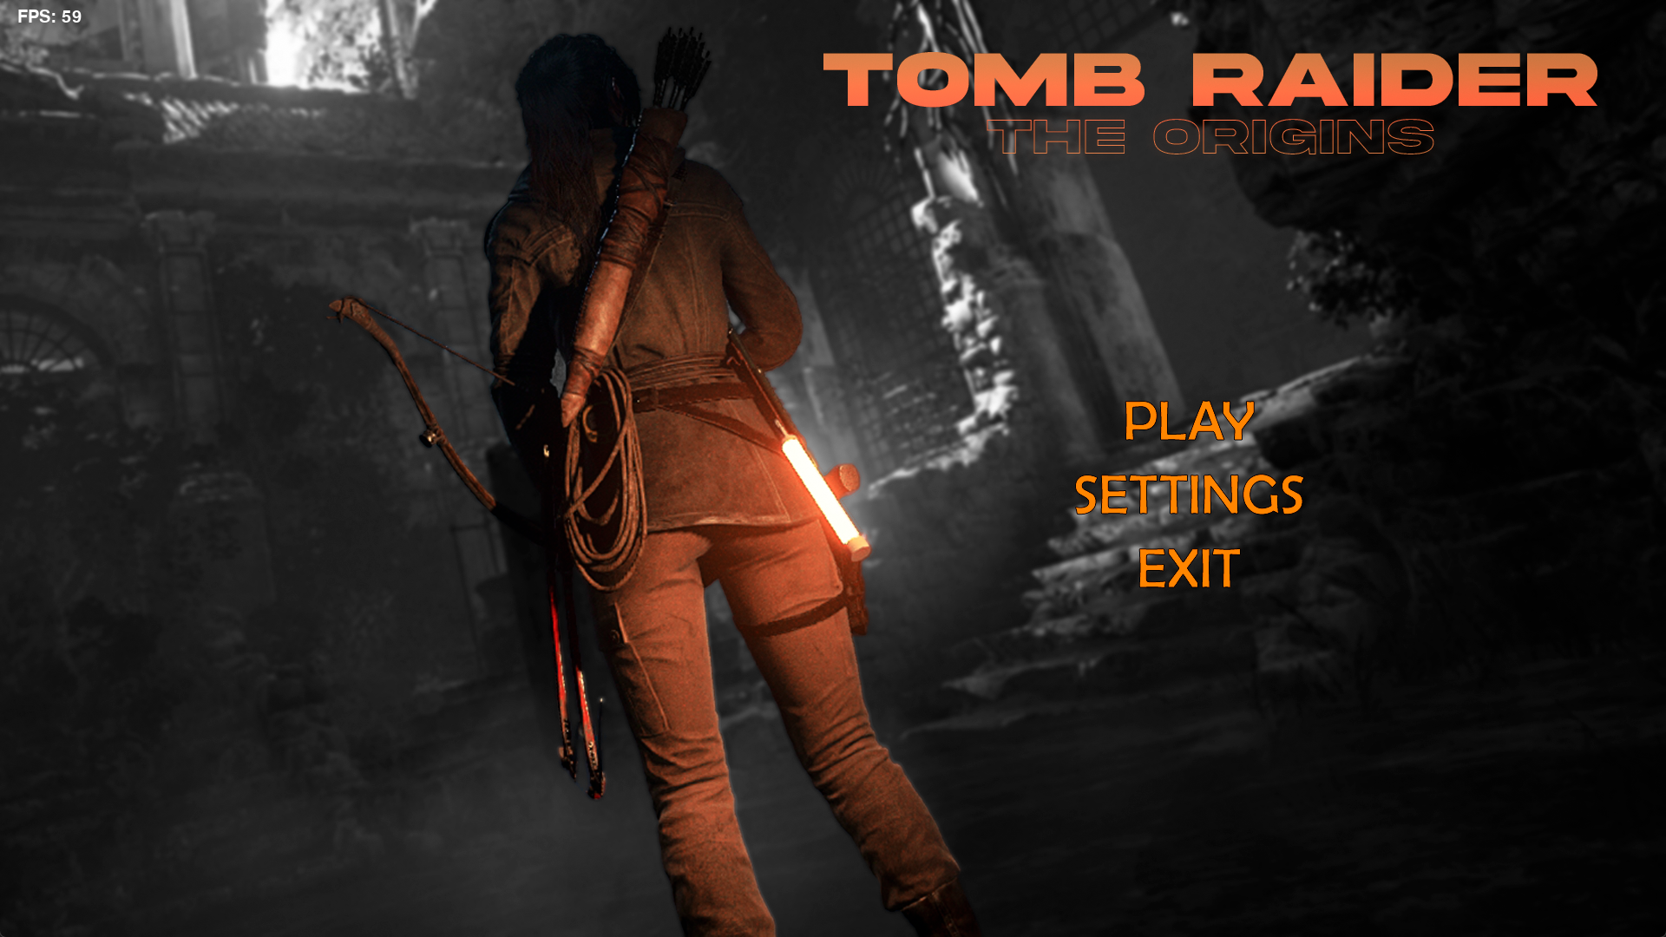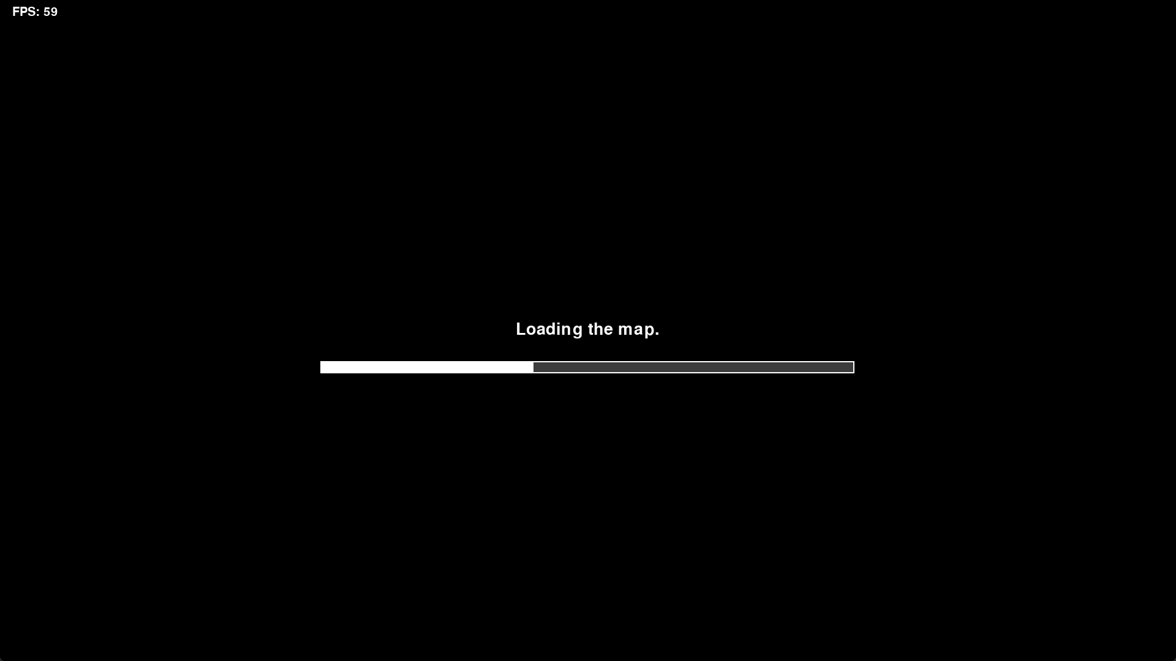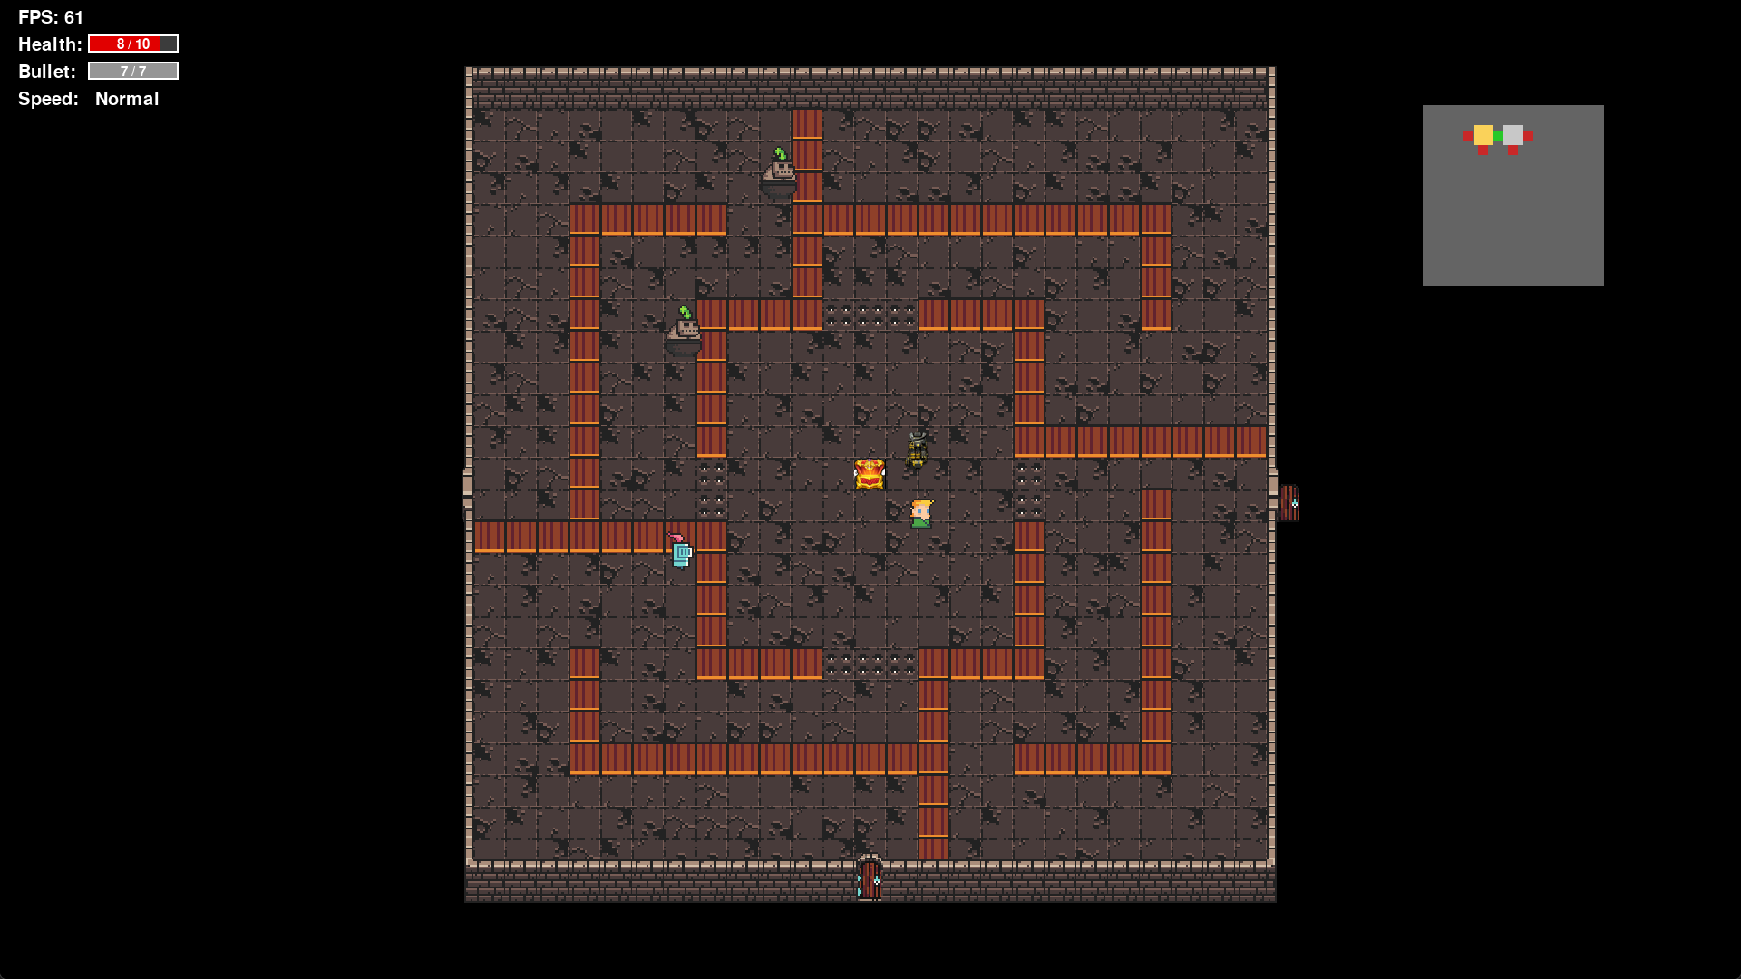

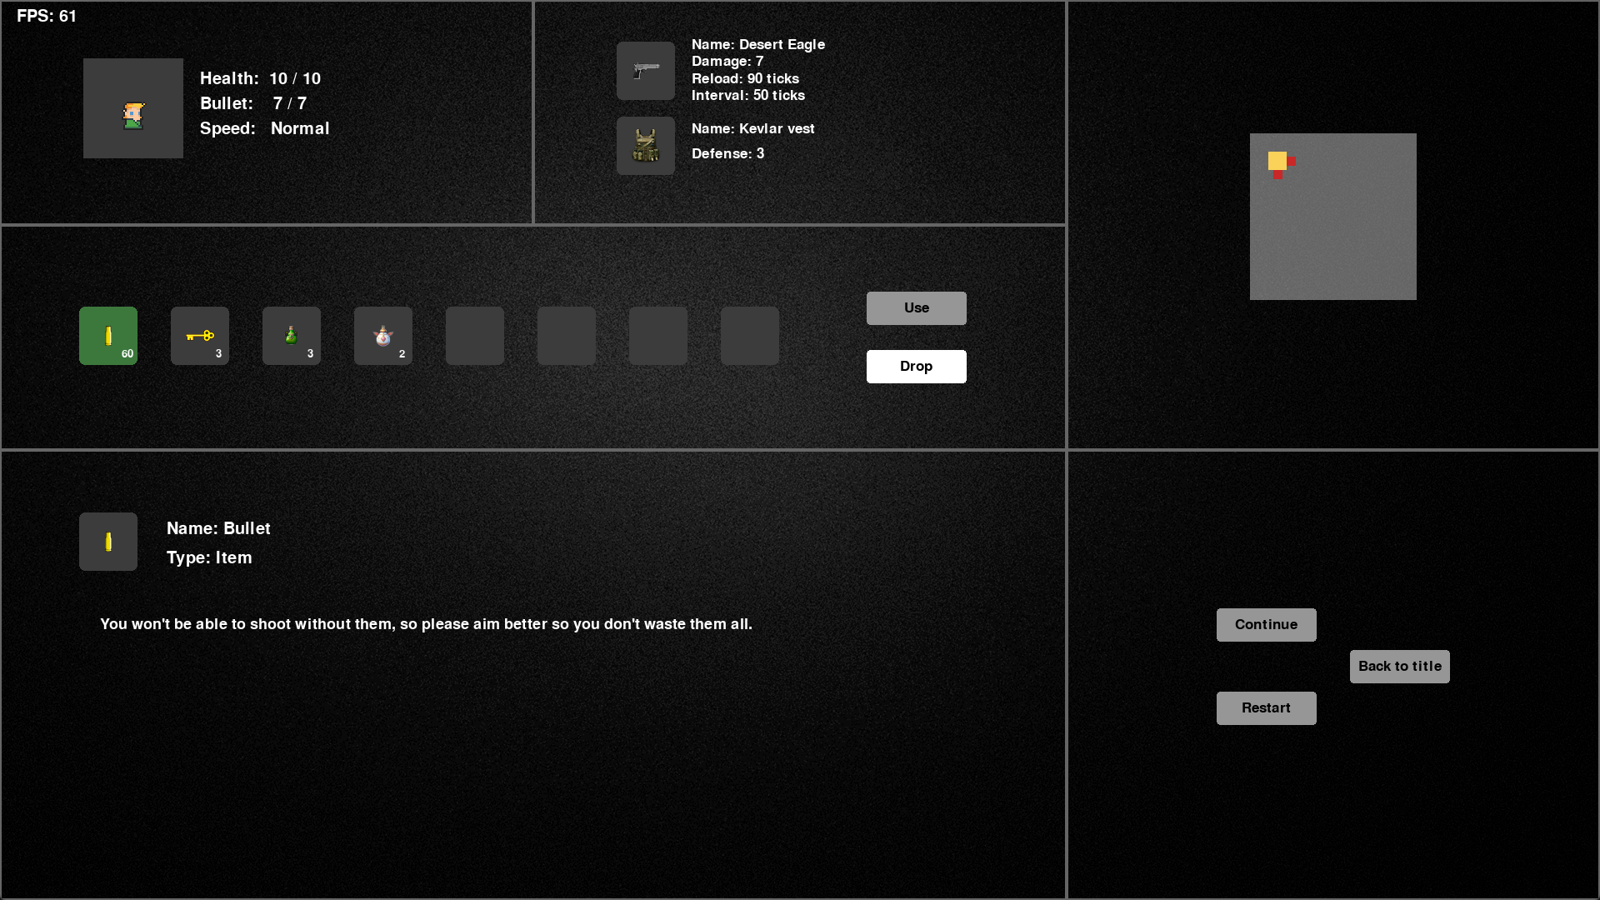 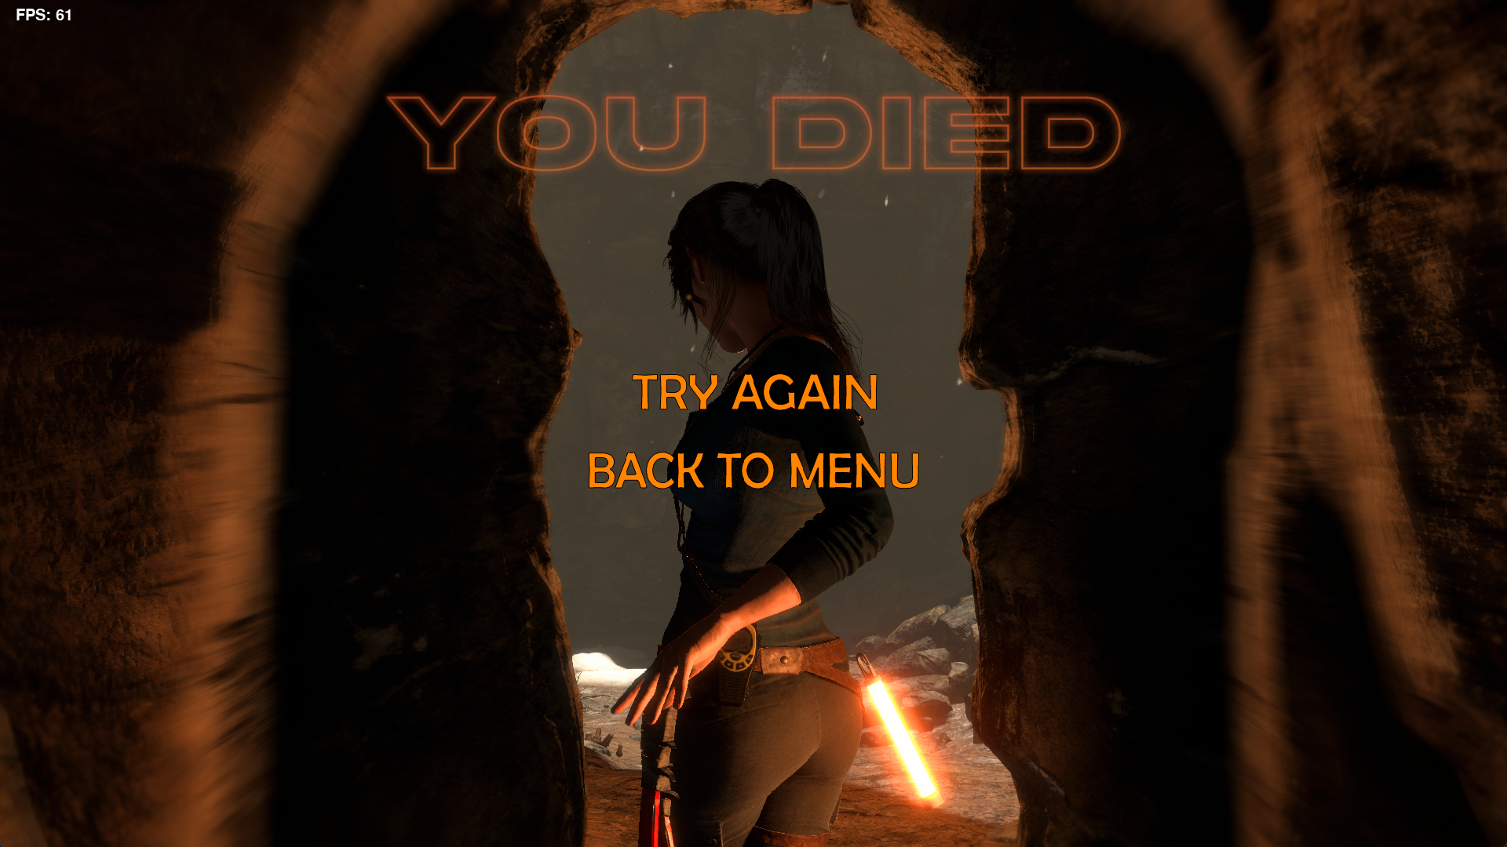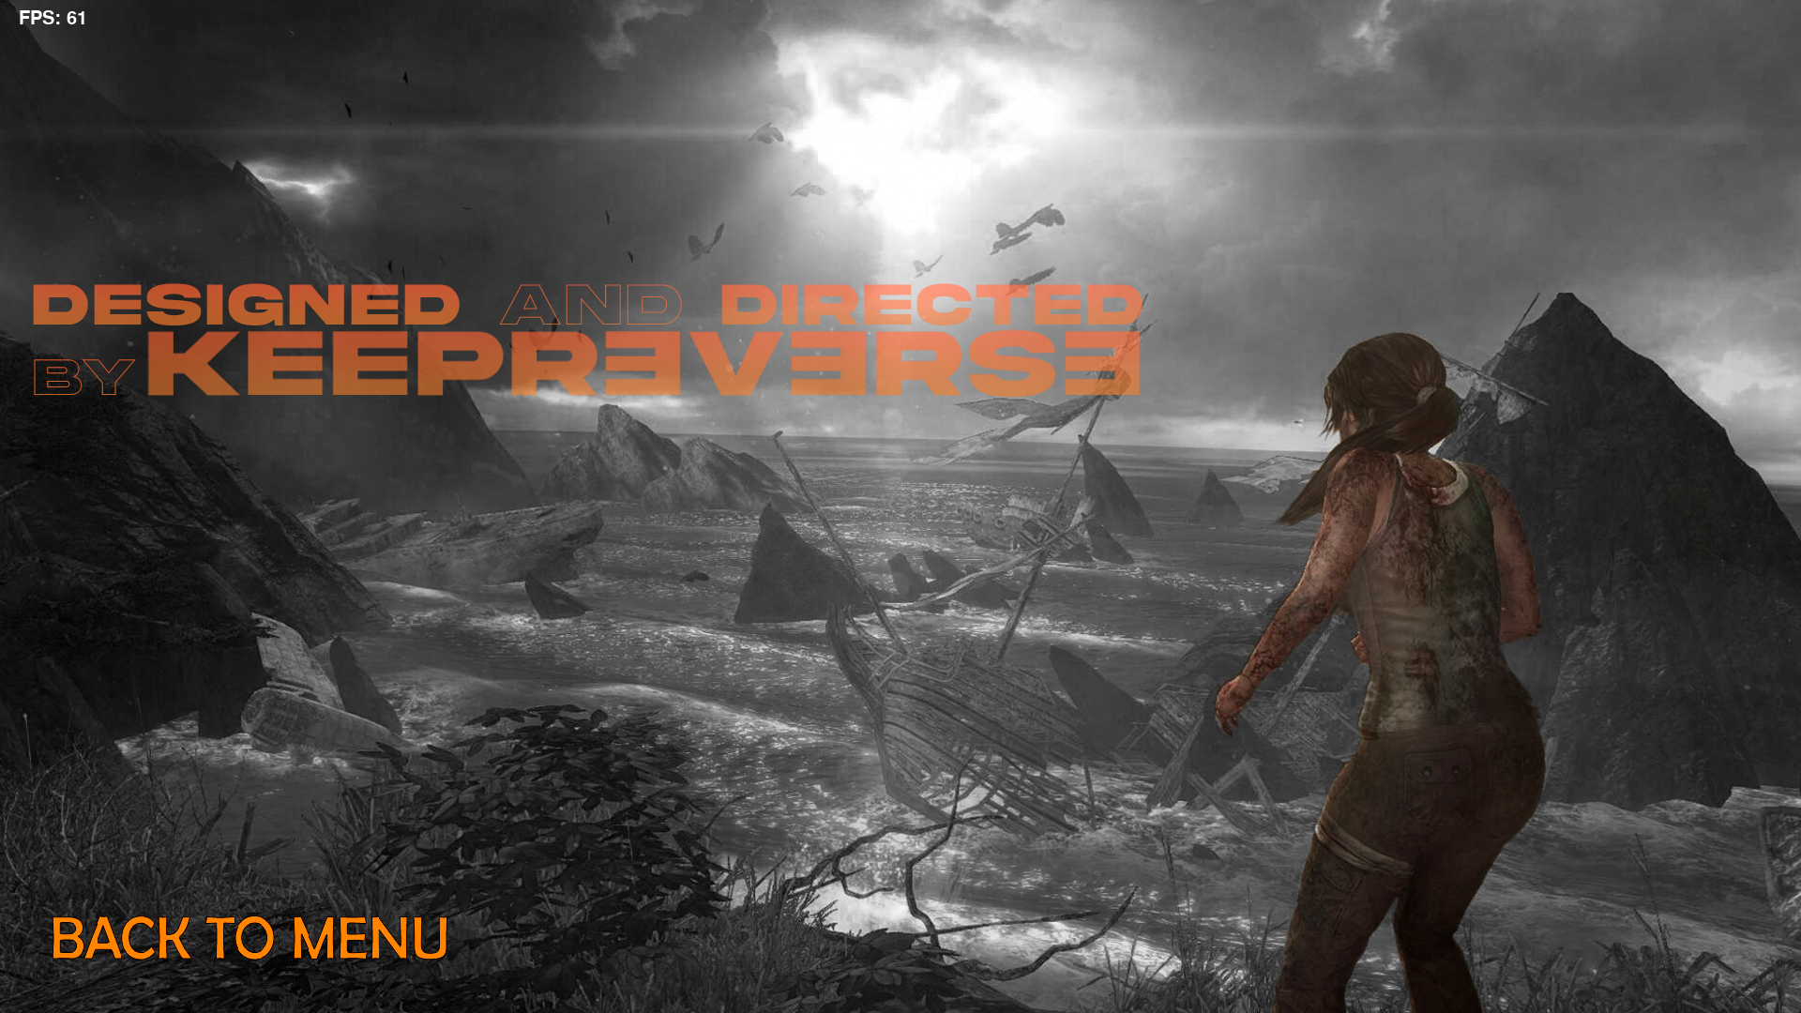

**Код программы**

Код программы слишком большой, чтобы полностью указать его в документе, поэтому я оставлю ссылку на мой github репозиторий проекта игры: <https://github.com/keepreverse/TombRaider-TheOrigins>

**Список источников**

1. <https://www.python.org>
2. <https://github.com/pygame/pygame>
3. <https://habr.com/ru/post/193888>
4. <https://github.com/Rion5/Pygame_2D_Game>
5. <https://github.com/ArminBolic/Hero-Quest>